中图分类号：TN384 密 级：公 开

本科毕业设计


基于 WEB的网上订餐系统
的设计与实现

学 院 | 信息科学与工程学院
专 业 | 计算机科学与技术
班 级 | 计科2202
学 生 | 黄建宏
学 号 | 202231222166
指导教师 | 张玲

二〇二六年六月八日

济南大学毕业论文（设计）诚信承诺书

本人声明所呈交的毕业论文（设计）是我个人在导师指导下进行的研究工作及取得的研究成果。尽我所知，除了文中特别加以标注和致谢的地方外，论文中不包含其他人已经发表或撰写过的研究成果，也不包含为获得济南大学或其它教育机构的学位或证书而使用过的材料。与我一同工作的同志对本研究所做的任何贡献均已在论文中作了明确的说明并表示了谢意。

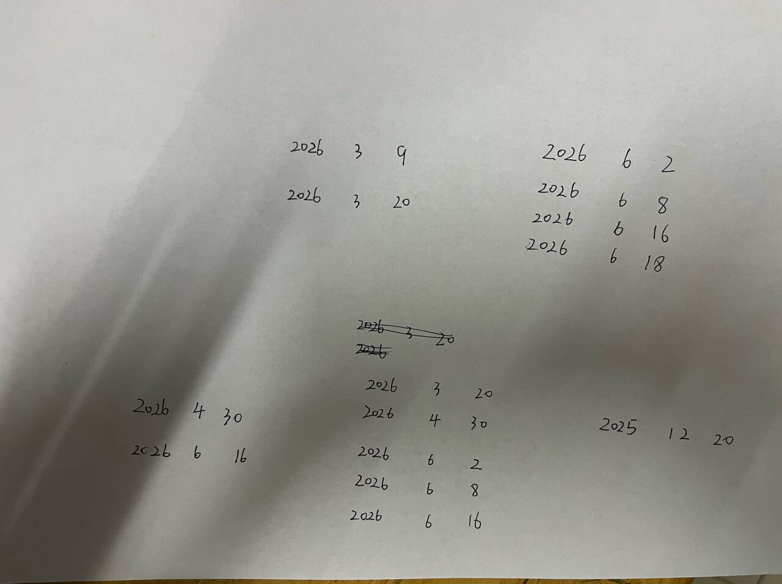



学生签名： 日期： 年 月 日

济南大学毕业论文（设计）使用授权书

本人完全了解济南大学有权保留本人所送交毕业论文（设计）的复印件和电子文档，可以采用影印、缩印或其他复制手段保存论文。本人电子文档的内容和纸质论文的内容相一致。除在保密期内的保密论文外，允许论文被查阅和借阅，可以公布（包括刊登）论文的全部或部分内容。论文的公布（包括刊登）授权济南大学教务处办理。


学生签名： 导师签名：






日期： 年 月 日 日期： 年 月 日

摘 要
在持续数字化的背景下，传统人工点餐模式有明显的不足，比如排队、餐桌反馈、订单数据统计等。针对上述问题，本论文以点餐业务为研究对象，设计并实现了一套基于 Web 技术的订餐系统，旨在通过信息化手段提高效率。
本系统围绕普通用户和管理员两类角色展开设计。后端采用 Spring Boot、MyBatis 与 MySQL 构建业务服务，Web 管理端基于 Vue 3 和 Element Plus 实现订单、餐桌、菜品、用户和充值等信息维护，微信小程序端面向普通用户提供注册登录、选座、菜品浏览、购物车下单、订单结算和个人资料维护等功能。
该系统风格简洁，完成了占桌、点餐、下单、结算以及后台维护等核心业务流程，能够满足订餐场景下的基本订餐需求，具有结构清晰、功能完整、操作连贯和可扩展等特点。

关键词：订餐系统；Spring Boot；Vue 3；微信小程序；前后端分离

ABSTRACT
Against the backdrop of continuous digitalization, traditional manual ordering methods exhibit significant shortcomings, such as queuing delays, inefficient table feedback, and difficulties in order data statistics. To address these issues, this paper takes the food ordering business as the research object and designs and implements a Web-based ordering system aimed at improving efficiency through informatization.
The system is designed around two types of users: ordinary users and administrators. The backend business services are built using Spring Boot, MyBatis, and MySQL. The Web-based administration platform is implemented with Vue.js and Element Plus to manage orders, tables, dishes, users, and recharge information. The WeChat Mini Program is designed for ordinary users and provides functions such as registration and login, seat selection, dish browsing, shopping cart ordering, order settlement, and personal profile management.
The system adopts a simple and intuitive style and completes core business processes including table reservation, ordering, order placement, payment settlement, and backend maintenance. It can meet the basic requirements of food ordering scenarios and features a clear structure, complete functions, smooth operation flow, and strong scalability.

Key words: Food Ordering System；Spring Boot；Vue 3；WeChat Mini Program；Frontend-Backend Separation

目 录
摘 要 I
ABSTRACT II
1 前言 1
1.1 课题研究的背景及意义 1
1.2 国内外研究现状 1
2 相关技术介绍 4
2.1 Spring Boot介绍 4
2.2 Mybatis介绍 4
2.3 Vue.js介绍 4
2.4 微信小程序 5
3 需求分析 6
3.1 需求概述 6
3.2 用例分析 6
3.3 功能性需求分析 10
3.4 非功能性需求分析 10
3.5 可行性分析 11
4 订餐系统设计 12
4.1 系统架构设计 12
4.2 功能设计 12
4.2.1 功能框图 12
4.2.2 用户注册与登录功能 13
4.2.3 选座与餐桌占用功能 14
4.2.4 点餐下单功能 15
4.2.5 出餐结算与订单管理功能 16
4.2.6 用户资料与充值管理功能 17
4.3 数据设计 18
4.3.1 概念模型（ER模型） 18
4.3.2 物理模型（数据字典设计） 21
4.4 前后端接口设计 23
4.4.1 登录模块接口 23
4.4.2 用户信息管理模块接口 23
4.4.3 餐桌和菜品模块接口 24
4.4.4 订单结算模块接口 25
4.4.5 文件上传和下载模块接口 25
5 订餐系统实现 27
5.1 开发环境 27
5.2 系统关键代码 27
5.2.1 餐桌占用与状态控制关键代码 27
5.2.2 订单创建与结算关键代码 29
6 系统测试 32
结 论 45
参 考 文 献 46
致 谢 47

1 绪论

1.1 课题研究的背景及意义
近几年，校园和单位食堂的就餐方式已经明显发生变化。过去比较常见的做法是到窗口排队、现场点餐、现场支付，管理人员再根据当天销售情况手工统计。这样的方式在就餐高峰期容易出现排队时间长、餐桌使用情况不清楚、订单处理不够及时等问题。对普通用户来说，最直接的感受是“到了食堂才知道有没有位置、排了队才知道还能不能点到想吃的菜”；对食堂管理者来说，订单、餐桌、菜品和用户余额等信息分散在不同环节，后续统计和维护都比较麻烦。
订餐系统并不是一个全新的概念，很多商业餐饮平台已经提供了点餐、外卖、支付和会员管理等功能。但是对于学校食堂或者小型食堂场景来说，直接套用大型商业平台往往显得过重：一方面部署和维护成本较高，另一方面业务流程也不一定贴合食堂“堂食为主、餐桌占用明显、管理员现场出餐”的特点。因此，设计一个结构相对轻量、功能围绕食堂主流程展开、同时又便于后续扩展的订餐管理系统，具有比较现实的意义。
本课题以食堂订餐为具体对象，围绕用户选座、浏览菜品、购物车下单、订单状态跟踪、余额结算以及后台维护等环节进行设计。系统采用 Spring Boot 作为后端服务框架，使用 MyBatis 操作 MySQL 数据库，管理端使用 Vue 3 和 Element Plus 实现，用户端则采用微信小程序。这样的技术组合比较适合毕业设计开发：后端接口清晰，前端页面开发效率较高，小程序端也贴近移动端使用习惯。
从应用价值看，本系统能够把食堂订餐中的几个关键动作串联起来，减少人工记录和重复沟通。用户可以通过小程序完成选桌、点餐和结算，管理员可以在 Web 后台维护餐桌、菜品、订单、用户和余额信息。虽然系统规模不算大，但它包含了前后端分离、权限识别、数据库设计、文件上传、状态流转和多端协作等内容，对理解一个完整业务系统的设计与实现也有较好的训练意义。

1.2 国内外研究现状
国外餐饮信息化建设起步较早，许多餐厅已经把 POS 收银、自助点餐、线上预约、库存管理和会员服务结合起来使用。随着移动互联网和云服务的发展，一些餐饮系统开始向 SaaS 平台和多门店管理方向扩展，强调数据集中、订单自动分发、会员精细化运营等能力。这类系统功能成熟，但通常面向连锁餐饮或商业门店，系统结构较复杂，对校园食堂这类规模相对固定、流程相对明确的场景来说，不一定需要全部采用。
国内相关研究和应用近几年增长较快，尤其是微信小程序普及以后，很多校园服务、商超零售、社区服务和餐饮点餐系统都选择小程序作为移动端入口^{[5]}。在技术实现上，Spring Boot 与 Vue 的组合也较常见，原因是后端接口开发方便，前端组件生态比较完善，适合完成管理后台、业务表单和数据列表等功能^{[1]}。这些研究为本课题提供了比较成熟的技术参考。
从智慧食堂和校园餐饮方向看，已有系统大多关注菜品展示、线上下单、订单查询、后台管理和支付结算等功能^{[9]}。不过在一些课程设计或原型系统中，餐桌占用、订单状态变化、用户余额扣减等环节常常处理得比较简单，或者只停留在单端页面演示。实际使用时，如果用户已经下单但餐桌状态没有同步，或者管理员出餐后用户结算状态不能及时变化，都会影响系统的完整性^{[10]}。
因此，本课题在参考已有订餐系统设计思路的基础上，将重点放在“餐桌-点餐-订单-结算”这一条业务链路上。系统既保留了后台对基础数据的维护能力，也在小程序端补充了当前用户餐桌、个人订单、资料修改和头像上传等功能。这样做的目标不是追求功能数量越多越好，而是让食堂订餐中最常见、最容易出错的几个环节能够形成闭环。

1.3 本课题研究内容
本课题主要完成一个面向食堂场景的订餐管理系统。系统包含管理员和普通用户两类角色，管理员通过 Web 管理端进行业务维护，普通用户通过微信小程序进行选座、点餐、查看订单和个人资料管理。系统整体采用前后端分离结构，后端统一提供 REST 接口，两端根据各自使用场景调用相应接口。
在后端方面，系统基于 Spring Boot 搭建接口服务，按照 controller、service、mapper 和 entity 等层次组织代码。系统实现了统一响应结果 Result、角色枚举、JWT token 生成与解析、登录上下文 AuthContext 以及部分用户侧接口的拦截校验。业务模块主要包括管理员管理、用户管理、餐桌管理、菜品管理、订单管理和文件上传。数据访问层使用 MyBatis XML 编写 SQL，并通过 PageHelper 完成分页查询。
在 Web 管理端方面，系统使用 Vue 3、Vue Router、Axios 和 Element Plus 搭建后台页面。管理员登录后可以进入后台主界面，对订单、餐桌、菜品、管理员、用户和充值信息进行维护。其中订单管理不仅能够查看订单内容、金额和状态，还能够将订单从“待出餐”调整为“待结算”，并统计已完成订单的收入。
在微信小程序端方面，系统实现了注册登录、餐桌选择、菜品浏览、购物车下单、我的订单、订单结算和个人资料维护等页面。小程序端通过封装 wx.request 自动携带 token，请求失败或登录状态失效时进行统一处理。图片地址也经过工具函数统一转换，以便兼容本地开发和后续部署时的资源访问。
在数据库和测试方面，系统围绕 admin、user、tables、foods 和 orders 五类核心数据建模。测试内容主要覆盖登录注册、餐桌占用与退桌、菜品和订单管理、用户余额扣减以及头像上传等功能。通过这些内容，可以验证系统是否能够支撑从用户进入食堂到完成结算的主要业务流程。

1.4 本文组织结构
本文共分为六个主要部分。第一章为绪论，说明课题研究背景、国内外研究现状、研究内容以及论文结构。第二章介绍系统开发过程中使用到的相关技术，包括 Spring Boot、MyBatis、Vue.js 和微信小程序等。第三章进行需求分析，说明系统角色、功能需求、非功能性需求和可行性。第四章为系统设计，主要介绍系统架构、业务流程、数据库表结构以及关键模块设计。第五章为系统实现，结合实际页面和接口说明管理端、小程序端以及后端服务的实现情况。第六章为系统测试，对核心功能进行操作验证。最后对本课题完成情况进行总结，并说明系统目前存在的不足和后续可改进方向。

2 相关技术介绍

2.1 Spring Boot介绍
Spring Boot 是基于 Spring 框架发展而来的 Java Web 开发框架，它通过自动配置和 starter 依赖减少了大量重复配置工作。开发者可以把更多精力放在业务接口、服务逻辑和数据处理上，而不必从零搭建复杂的 Web 环境。对于本系统这种接口数量较多、业务流程比较清楚的毕业设计项目来说，Spring Boot 能够较快完成后端服务搭建，并且便于后续维护^{[7]}。
本系统后端使用 Spring Boot 3.2.0 和 Java 21 开发，服务端口默认为 9090。项目中各业务接口按照模块划分到不同 controller 中，例如 OrdersController 负责订单接口，TablesController 负责餐桌接口，FoodsController 负责菜品接口。业务判断则放在 service 层中处理，例如一个用户只能占用一张餐桌、订单结算时需要检查状态并扣减余额等。这样的分层方式能够让接口入口、业务规则和数据库操作保持相对清晰。
Spring Boot 还方便集成拦截器、统一异常处理和文件上传等功能。本系统中 AuthInterceptor 会读取请求头中的 Authorization 或 token，并把解析出的用户编号和角色保存到 AuthContext 中，供用户资料、当前餐桌和订单结算等接口使用。系统还使用 Result 对接口返回结果进行统一封装，使前端能够按照统一格式处理成功和失败响应。

2.2 Mybatis介绍
MyBatis 是一种半自动的持久层框架，开发者可以在 Mapper 接口和 XML 文件中明确编写 SQL 语句。与完全自动生成 SQL 的方式相比，MyBatis 对查询条件、联表字段和更新逻辑的控制更加直接，适合本系统这种表结构不复杂、但需要按业务场景灵活查询的项目。
本系统的数据表主要包括管理员表、用户表、餐桌表、菜品表和订单表。系统通过 mapper 目录下的 XML 文件完成数据查询和更新，例如根据用户编号查询当前餐桌、按用户查询订单、统计已完成订单收入等。配置文件中开启了下划线转驼峰映射，使数据库字段和 Java 实体属性之间的对应更加方便。
在分页查询方面，系统引入 PageHelper，对管理员、用户、餐桌、菜品和订单列表进行分页处理。后台管理端大量使用表格展示数据，如果一次性加载全部记录，数据增多后会影响页面响应。通过分页查询，既能满足管理员查看和筛选数据的需要，也能让接口返回保持在较合适的范围内。

2.3 Vue.js介绍
Vue.js 是一种用于构建用户界面的前端框架，具有组件化、响应式和开发效率较高等特点^{[2]}。本系统的 Web 管理端采用 Vue 3 开发，并使用 Vite 作为开发构建工具。管理端页面主要面向管理员日常维护数据，因此界面不需要过多装饰，重点是表格清晰、表单易填、操作反馈及时。
在具体实现中，系统通过 Vue Router 管理登录页、后台布局页以及管理员管理、用户管理、餐桌管理、菜品管理、订单管理和充值页面之间的跳转。Element Plus 提供了表格、按钮、弹窗、表单、分页等常用组件，能够减少重复页面代码。Axios 被封装在 utils/request.js 中，用于统一设置后端基础地址、请求头和响应处理。
Vue 管理端在本课题中主要承担“看得见、改得动”的后台操作入口。管理员可以在页面上新增或修改菜品，查看餐桌是否空闲，处理订单状态，也可以维护用户余额。相比直接调用接口或手工修改数据库，管理端页面更符合实际使用习惯，也能在测试阶段直观观察数据变化。

2.4 微信小程序
微信小程序运行在微信环境中，用户无需单独安装应用，打开成本低，适合用作校园食堂订餐这类轻量移动端入口^{[6]}。本系统的小程序端采用原生小程序框架开发，页面由 WXML、WXSS 和 JS 组成，主要包括登录、选座、点餐、订单和我的五个模块。
小程序端通过 wx.request 与后端进行通信，并在 utils/request.js 中进行了统一封装。用户登录成功后，token 和用户信息会保存到本地 Storage，之后的请求会自动携带 Authorization 请求头。对于需要登录才能访问的页面，utils/auth.js 会判断登录状态，并在登录失效时跳转回登录页。这种处理方式可以减少每个页面重复编写鉴权代码。
从业务角度看，小程序端更接近普通用户的真实使用流程。用户先登录或注册，再选择当前餐桌，随后进入菜单页面选择菜品并提交订单。管理员在后台出餐后，用户可以在订单页面看到状态变化并完成结算。个人资料页面则提供余额查看、姓名电话修改和头像上传等功能。由于小程序上线时需要使用微信后台配置过的 HTTPS 域名，所以当前开发环境先使用本地 127.0.0.1:9090 进行联调，后续部署时再替换为正式地址。

3 需求分析

3.1 需求概述
本系统的角色为管理员和普通用户。管理员在Web管理端对订单和收入，餐桌，菜品，用户信息的数据，普通用户则通过微信小程序选餐桌，看菜品，下单，查询订单，维护个人资料。要求一个用户对于一个餐桌，订单有流程变化，余额扣款准确，为支持订餐的完整需求。

3.2 用例分析
用户注册与登录的用例规约如表3.1所示。
表3.1 用例“用户注册与登录”的用例规约
用例名称： | 用户注册与登录
用例描述： | 普通用户在微信小程序端完成账号注册或登录，系统校验身份后建立可用的登录态。
参与者： | 普通用户
前置条件： | 用户已进入登录页面；注册时账号未被占用，登录时账号已存在。
基本操作： | 用户输入账号和密码，并选择注册或登录操作。  系统校验账号是否可用以及密码是否满足登录条件。  注册成功时创建用户信息并赋予 USER 角色；登录成功时生成 token。  小程序保存 token 和用户信息，并跳转到系统业务页面。

查看餐桌与当前餐桌的用例规约如表3.2所示。
表3.2 用例“查看餐桌与当前餐桌”的用例规约
用例名称： | 查看餐桌与当前餐桌
用例描述： | 普通用户查看全部餐桌状态，并查询自己当前已经占用的餐桌信息。
参与者： | 普通用户
前置条件： | 用户已登录系统。
基本操作： | 用户进入选座页面并发起当前餐桌查询请求。  系统读取当前用户的占桌记录并返回当前餐桌信息。  系统查询全部餐桌列表及其空闲或占用状态。  页面展示当前餐桌、餐桌编号、规格和可选状态。

选座与退桌的用例规约如表3.3所示。
表3.3 用例“选座与退桌”的用例规约
用例名称： | 选座与退桌
用例描述： | 普通用户选择空闲餐桌进行占用，或在就餐结束后释放当前餐桌。
续表3.3 用例“选座与退桌”的用例规约
用例名称： | 选座与退桌
参与者： | 普通用户
前置条件： | 用户处于登录状态；申请选座时所选餐桌需为空闲，执行退桌操作前用户应已有占桌记录。
基本操作： | 用户在餐桌列表中选择空闲餐桌并提交占桌请求。  系统校验用户是否已占用其他餐桌，以及目标餐桌是否仍为空闲。  校验通过后系统绑定用户与餐桌关系，并更新餐桌占用状态。  用户需要退桌时发起退桌请求，系统解除绑定并恢复餐桌为空闲。

浏览菜品的用例规约如表3.4所示。
表3.4 用例“浏览菜品”的用例规约
用例名称： | 浏览菜品
用例描述： | 普通用户查看系统中的菜品信息，为后续加购和下单提供数据支持。
参与者： | 普通用户
前置条件： | 用户已登录系统。
基本操作： | 用户进入点餐页面并请求菜品列表数据。  系统查询全部菜品的名称、价格、描述和图片信息。  系统返回可展示的菜品集合。  页面按列表形式展示菜品，供用户浏览和选择数量。

购物车下单的用例规约如表3.5所示。
表3.5 用例“购物车下单”的用例规约
用例名称： | 购物车下单
用例描述： | 普通用户将菜品加入购物车并提交订单，系统生成订单编号和订单记录。
参与者： | 普通用户
前置条件： | 用户已完成登录，并且已经选定餐桌，购物车内至少包含一项待提交菜品。
基本操作： | 用户在菜品列表中调整数量并加入购物车。  用户确认购物车内容和总价后提交订单。  系统拼接订单内容、生成订单编号和下单时间，并绑定当前用户。  系统保存订单记录，初始状态设置为“待出餐”。

查看订单与结算的用例规约如表3.6所示。
表3.6 用例“查看订单与结算”的用例规约
用例名称： | 查看订单与结算
用例描述： | 普通用户查看自己的历史订单，并对满足条件的订单执行余额结算。
参与者： | 普通用户
前置条件： | 用户保持登录状态；发起结算时对应订单应处于“待结算”，同时账户余额能够覆盖订单金额。
续表3.6 用例“查看订单与结算”的用例规约
用例名称： | 查看订单与结算
基本操作： | 用户进入订单页面并查询个人订单列表。  系统按当前用户身份返回订单编号、内容、总价和状态信息。  当订单状态变为“待结算”时，用户发起结算请求。  系统依次核对订单归属、当前状态和账户余额，确认无误后扣除余额，并把订单状态写为“已完成”。

个人资料管理的用例规约如表3.7所示。
表3.7 用例“个人资料管理”的用例规约
用例名称： | 个人资料管理
用例描述： | 普通用户查看和维护个人资料，包括姓名、手机号、性别、头像及余额展示。
参与者： | 普通用户
前置条件： | 用户已登录系统。
基本操作： | 用户进入个人中心页面并查看当前资料。  系统返回用户姓名、手机号、性别、头像和余额信息。  用户修改个人资料或上传头像后提交保存请求。  系统保存用户提交的资料变更；涉及头像时，先完成图片上传，再记录可访问的头像地址。

管理员登录的用例规约如表3.8所示。
表3.8 用例“管理员登录”的用例规约
用例名称： | 管理员登录
用例描述： | 管理员通过 Web 管理端登录后台系统，进入业务管理页面。
参与者： | 管理员
前置条件： | 管理员账号已存在，且已打开后台登录页面。
基本操作： | 管理员输入用户名和密码并提交登录请求。  系统校验管理员身份和角色信息。  校验通过后系统返回登录成功结果。  前端保存管理员信息并跳转到后台主界面。

管理订单的用例规约如表3.9所示。
表3.9 用例“管理订单”的用例规约
用例名称： | 管理订单
用例描述： | 管理员对订单进行查询、状态维护和删除等后台管理操作。
参与者： | 管理员
前置条件： | 管理员已成功登录后台系统。
基本操作： | 管理员进入订单管理页面查看订单列表。  系统分页返回订单编号、用户、金额、内容和当前状态。  管理员根据业务需要将订单状态由“待出餐”更新为“待结算”。  管理员可对无效订单执行删除操作，系统同步更新订单数据。

管理餐桌的用例规约如表3.10所示。
表3.10 用例“管理餐桌”的用例规约
用例名称： | 管理餐桌
用例描述： | 管理员维护餐桌基础信息，并查看餐桌当前占用状态。
参与者： | 管理员
前置条件： | 管理员已成功登录后台系统。
基本操作： | 管理员进入餐桌管理页面查询餐桌列表。  系统返回餐桌编号、规格、空闲状态和占用用户信息。  管理员根据需要新增、修改或删除餐桌记录。  系统保存变更结果，并在列表中展示最新餐桌状态。

管理菜品的用例规约如表3.11所示。
表3.11 用例“管理菜品”的用例规约
用例名称： | 管理菜品
用例描述： | 管理员维护菜品信息，包括名称、价格、描述和图片资源。
参与者： | 管理员
前置条件： | 管理员已成功登录后台系统。
基本操作： | 管理员进入菜品管理页面查看现有菜品列表。  管理员新增或修改菜品名称、价格、描述及图片信息。  系统完成文件上传和菜品数据保存。  管理员可删除不再提供的菜品，系统同步更新菜品列表。

管理用户的用例规约如表3.12所示。
表3.12 用例“管理用户”的用例规约
用例名称： | 管理用户
用例描述： | 管理员查看用户信息并维护用户资料及账户余额。
参与者： | 管理员
前置条件： | 管理员已成功登录后台系统。
基本操作： | 管理员进入用户管理或个人信息管理页面查询用户列表。  系统返回用户账号、姓名、联系方式、角色和余额信息。  管理员可修改用户资料，或根据充值需求调整账户余额。  系统保存更新结果并反馈处理状态。

管理员管理的用例规约如表3.13所示。
表3.13 用例“管理员管理”的用例规约
用例名称： | 管理员管理
用例描述： | 管理员对后台管理员账号进行新增、修改、删除和查询维护。
参与者： | 管理员
前置条件： | 管理员已成功登录后台系统，且具备管理员维护权限。
续表3.13 用例“管理员管理”的用例规约
用例名称： | 管理员管理
基本操作： | 管理员进入管理员管理页面查看现有管理员列表。  管理员新增管理员账号并录入基础信息。  系统默认新建账号角色为 ADMIN，并保存管理员记录。  管理员可继续修改或删除指定管理员信息。

统计订单收入的用例规约如表3.14所示。
表3.14 用例“统计订单收入”的用例规约
用例名称： | 统计订单收入
用例描述： | 管理员统计已完成订单的收入数据，用于掌握系统经营情况。
参与者： | 管理员
前置条件： | 管理员已成功登录后台系统，且系统中存在已完成订单数据。
基本操作： | 管理员进入订单管理或统计页面发起收入统计请求。  系统筛选状态为“已完成”的订单记录。  系统汇总订单总金额并返回统计结果。  页面展示收入数据，供管理员查看和分析。

3.3 功能性需求分析
从功能划分上看，系统由认证登录、餐桌处理、菜单与购物车、订单结算、个人中心和后台管理等部分组成。这些模块各自承担明确职责，同时又围绕“选座—点餐—下单—出餐—结算”这一主流程衔接起来。
- 用户
用户基础服务主要处理普通用户注册、登录验证以及 token 登录态保存。
- 餐桌与点餐
餐桌与点餐业务需要先展示餐桌列表和当前占桌情况，再完成占桌、退桌及占用冲突校验；菜品部分则为用户选择菜品和提交订单提供入口。
- 订单管理
订单模块面向管理员记录订单号、菜品内容、金额及处理状态，同时支持用户查看本人订单并了解状态变化。
- 后台管理
后台运营管理模块主要为管理员提供订单、餐桌、菜品、充值、用户和管理员信息的维护能力。

3.4 非功能性需求分析
非功能性需求体现系统的质量，虽然和核心功能没有直接关系但是对整体系统有很大影响。本系统而言，制定如下非功能性需求^{[3]}：
- 在易用性上，设计为用户和管理员的直观简明的界面操作。
- 在性能上，保证系统运行流畅，避免高峰期使用的效率低下，把控好界面的加载时间，减少卡顿。
- 安全性方面，保证整体业务的有效，在例如充值环节避免安全性等问题，数据高敏感操作进行一定的限制。
- 系统在后续新的数据的更新和老数据的删除，做一个很好的后期扩展和维护。
在以上非功能性需求进行完善，系统不但可以完成基本业务，也可以为后续使用形成较好的基础。

3.5 可行性分析
- Spring Boot 构建在 Spring 框架基础之上，具备快速开发和生态集成较好等特点，能够较高效地完成 REST 接口、拦截器、统一异常处理和业务服务组织，适合作为本系统的后端开发框架^{[7]}。
- MyBatis具备灵活编写SQL的特性，适合本系统这种查询和更新语句较为明确的业务场景，结合 Mapper 和 XML后，能够实现数据持久化。
- Vue.js 可以组块化来组织页面，再结合 Element Plus，能够很好的完成美观前端^{[2]}。
- 微信小程序依托微信环境运行，无需单独安装，用户打开成本低，适合作为校园食堂订餐功能的移动端入口^{[5]}。

综上所述，本系统采用 Java 作为主要编程语言，搭配 MySQL 5.7.44 作为数据库；前端选用 Vue 技术并结合 Element Plus 组件完成管理端界面设计，同时以微信小程序作为用户端入口。该项目在技术实现上具有较高可行性^{[9]}。

4 订餐系统设计

4.1 系统架构设计
系统整体采用前后端分离结构，并按表现层、业务层和数据访问层组织。表现层包括 Vue 3 管理端和微信小程序用户端；业务层由 Spring Boot 提供接口和业务处理；数据访问层通过 MyBatis 操作 MySQL 数据库，实现订单、用户、餐桌和菜品等数据的保存与查询^{[7]}。系统架构图如图4.1所示。

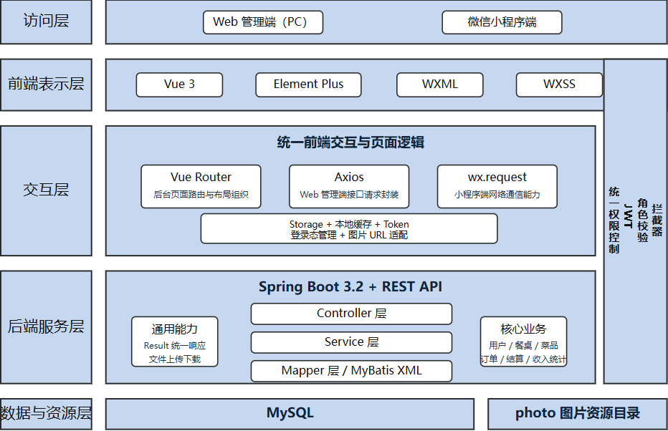

图4.1 系统架构图

4.2 功能设计

4.2.1 功能框图
系统各功能模块的组成关系通过功能框图进行展示，系统功能框图如图4.2所示。

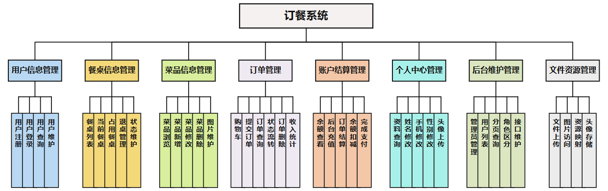

图4.2 系统功能框图

4.2.2 用户注册与登录功能
用户访问系统时首先需要完成身份认证。普通用户进入微信小程序登录页面后，在表单中输入账号和密码，并可根据实际情况选择注册或登录。若用户执行注册操作，系统会先对账号信息进行校验；当账号已存在或表单信息不符合要求时，页面给出相应提示，用户需要重新填写信息；当校验通过后，系统调用注册接口写入用户数据，并为该账号设置普通用户角色。若用户执行登录操作，系统会将账号和密码提交到服务器进行验证；验证成功后服务器返回用户信息和 token，小程序将这些信息保存到本地并进入业务页面；验证失败时，页面提示用户重新输入账号和密码。管理员通过 Web 管理端登录后台，系统在校验管理员账号后跳转至管理主界面。用户注册与登录流程图如图4.3。

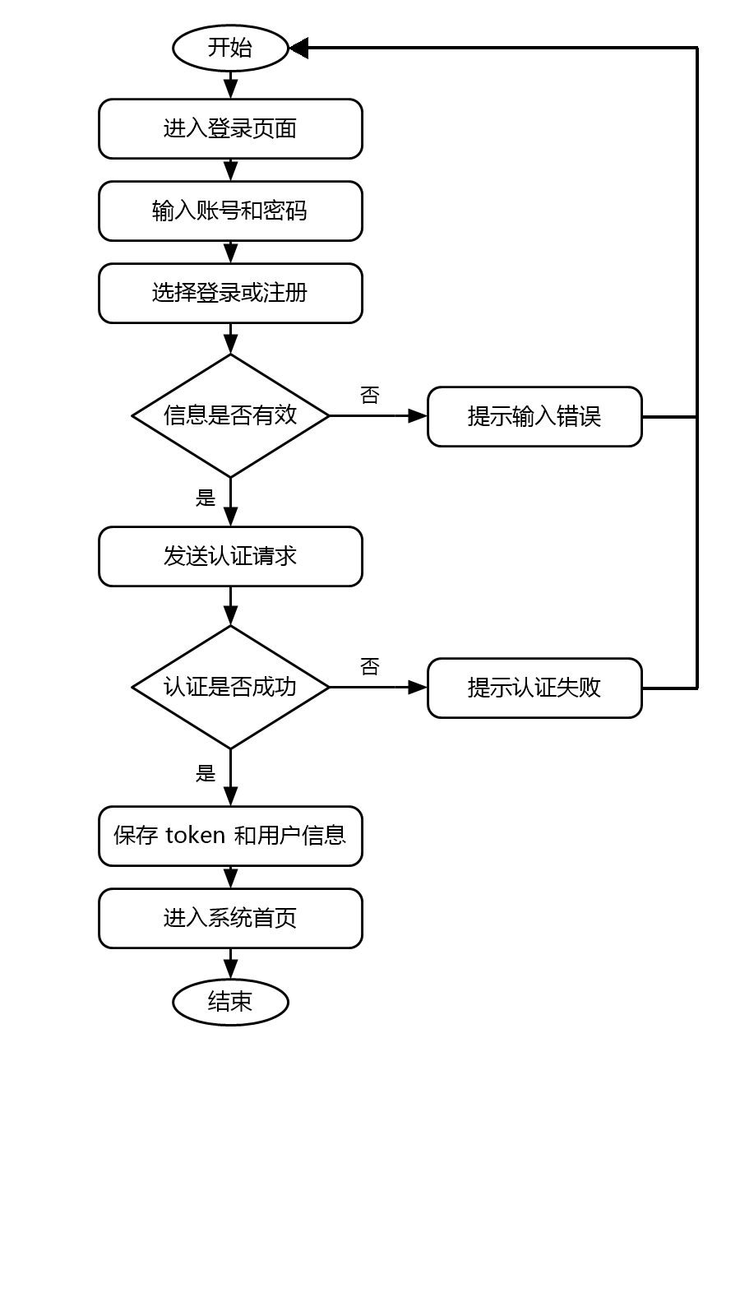

图4.3 用户注册与登录功能流程图

4.2.3 选座与餐桌占用功能
用户完成登录后即可进入选座页面，开始餐桌占用流程。系统首先查询该用户当前是否已经占用餐桌，若已经存在占桌记录，则在页面中展示当前餐桌信息，用户不能重复选择其他餐桌；若不存在占桌记录，则继续加载全部餐桌数据，并按照空闲状态进行展示。当用户选择某个空闲餐桌并提交后，系统会对用户占桌情况和餐桌占用状态进行判断。若用户已经占用其他餐桌，或目标餐桌已经被其他用户占用，系统会提示占桌失败并要求用户重新选择；若校验通过，则调用占桌接口，将用户信息与餐桌进行绑定，并把餐桌状态更新为占用。就餐结束后，用户可以发起退桌请求，系统解除用户与餐桌之间的绑定关系，并将餐桌恢复为空闲状态。选座与餐桌占用流程图如图4.4。

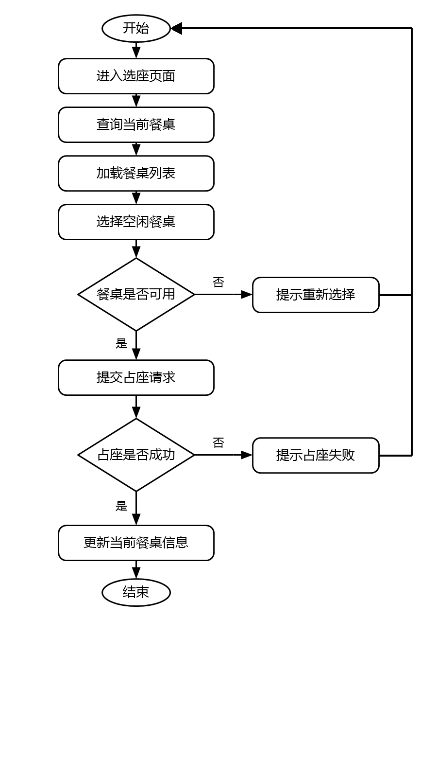

图4.4 选座与餐桌占用功能流程图

4.2.4 点餐下单功能
用户选座完成后进入点餐页面。页面会先读取当前餐桌和菜品数据，展示菜品名称、价格、图片及描述。用户调整数量后加入购物车，前端实时汇总份数和应付金额。提交订单时，系统先检查是否已经占桌以及购物车是否为空；不满足条件时给出选座或加菜提示，满足条件后整理菜品、数量、单价和小计等信息并提交到服务端。服务端接收请求后生成订单编号，写入下单时间和当前用户信息，并把初始状态设为“待出餐”。创建成功后页面清空购物车并提示成功，失败时提示用户重新提交。点餐下单流程图如图4.5。

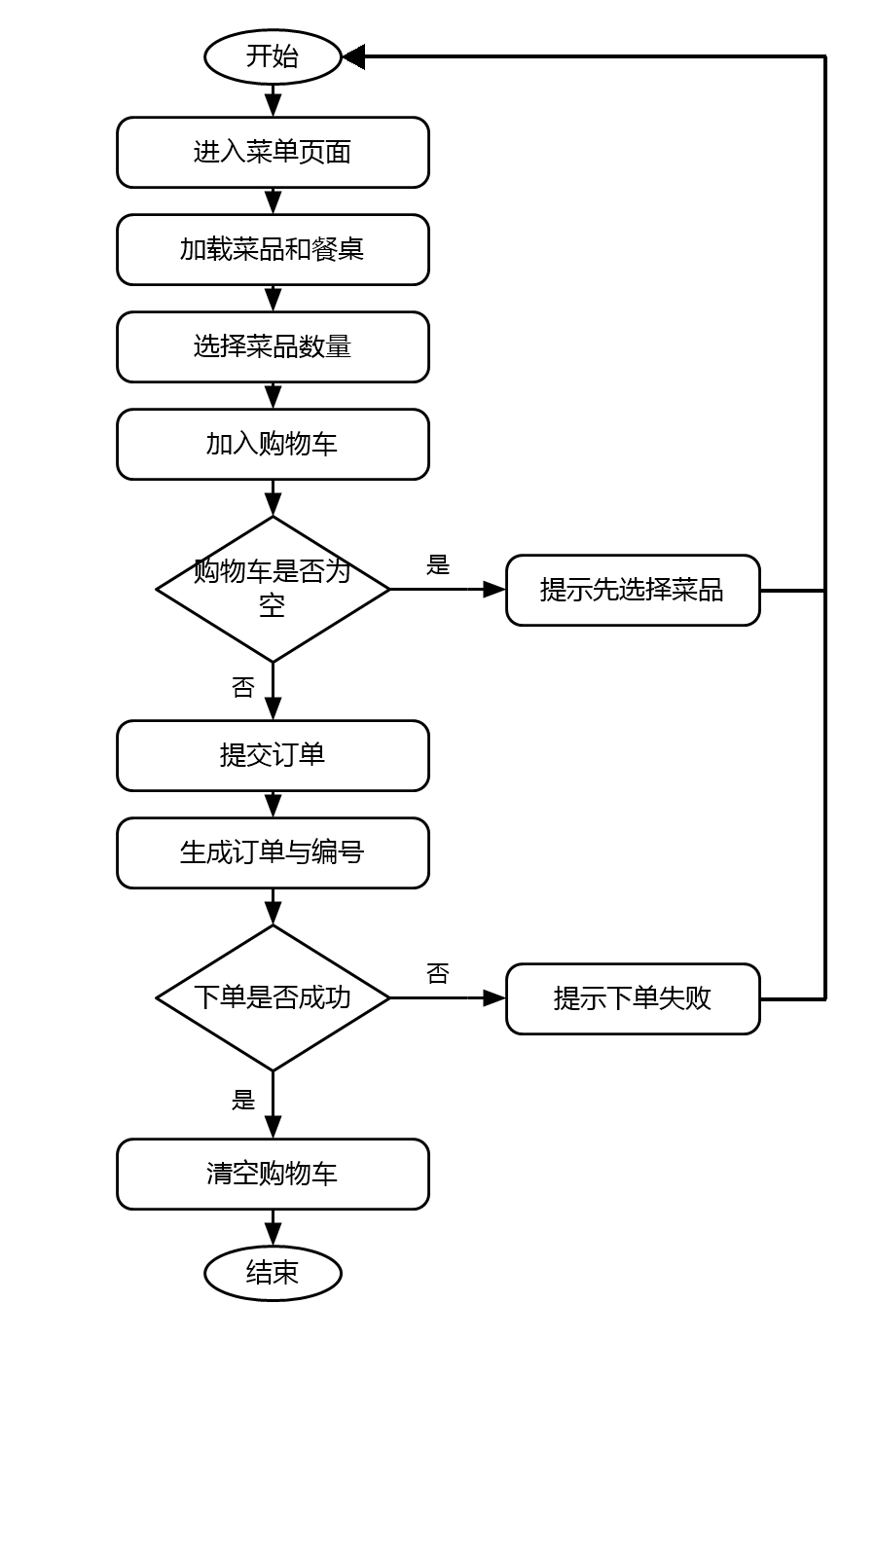

图4.5 点餐下单功能流程图

4.2.5 出餐结算与订单管理功能
用户提交订单后，业务流程转入出餐与结算阶段。管理员在后台订单管理页面可以查看订单号、下单用户、菜品内容、总价和当前状态，并按照食堂实际出餐情况维护订单。处于“待出餐”的订单完成制作后，可由管理员调整为“待结算”；若存在异常记录，也可以在后台进行删除等处理。普通用户进入订单页面时，系统只返回当前登录用户本人的订单。订单未出餐时用户主要查看状态；当状态变为“待结算”后，用户可以发起付款。后端收到请求后依次校验订单归属、状态和账户余额，校验失败则返回提示，校验通过则扣减余额并把订单改为“已完成”，该订单金额随后进入后台收入统计。出餐结算与订单管理流程图如图4.6。

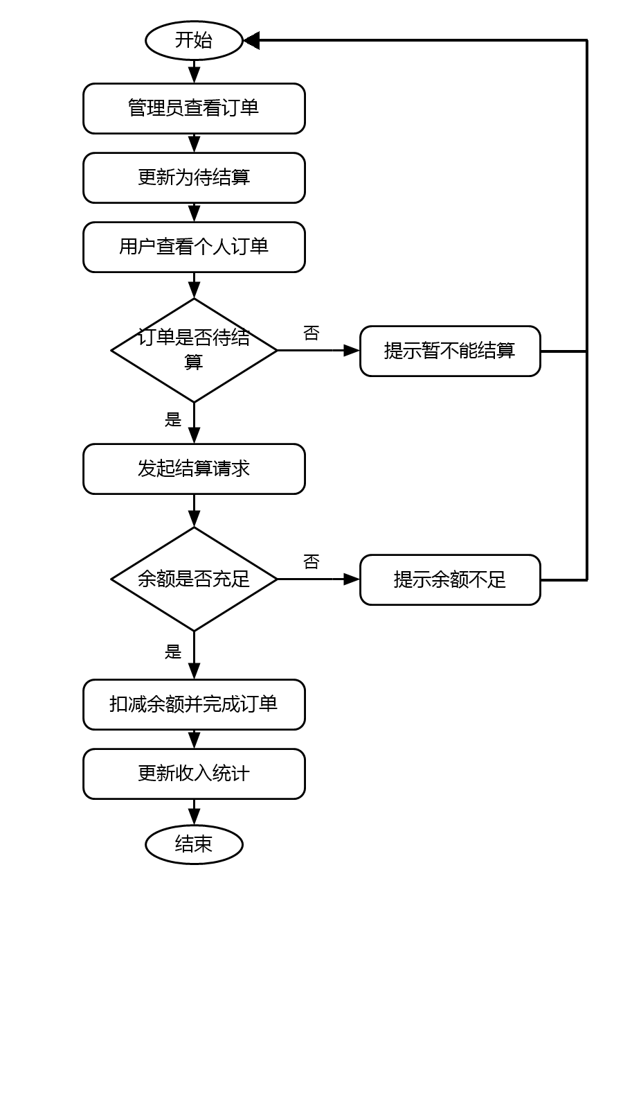

图4.6 出餐结算与订单管理功能流程图

4.2.6 用户资料与充值管理功能
用户资料与充值管理主要用于维护个人信息和账户余额。普通用户进入个人中心页面后，系统会查询当前用户的姓名、手机号、性别、头像和余额等信息，并将结果展示在页面中。用户可以根据需要修改个人资料，若只修改文字信息，则系统直接调用用户信息更新接口保存数据；若用户需要更换头像，则先通过文件上传接口上传图片，服务器将图片保存到指定目录并返回访问地址，随后系统再把头像地址更新到用户资料中。管理员在后台可以查看用户列表和用户余额，并根据实际充值情况修改账户金额。若保存成功，系统刷新用户信息并提示操作完成；若请求失败，则提示用户重新提交。用户资料与充值管理流程图如图4.7。

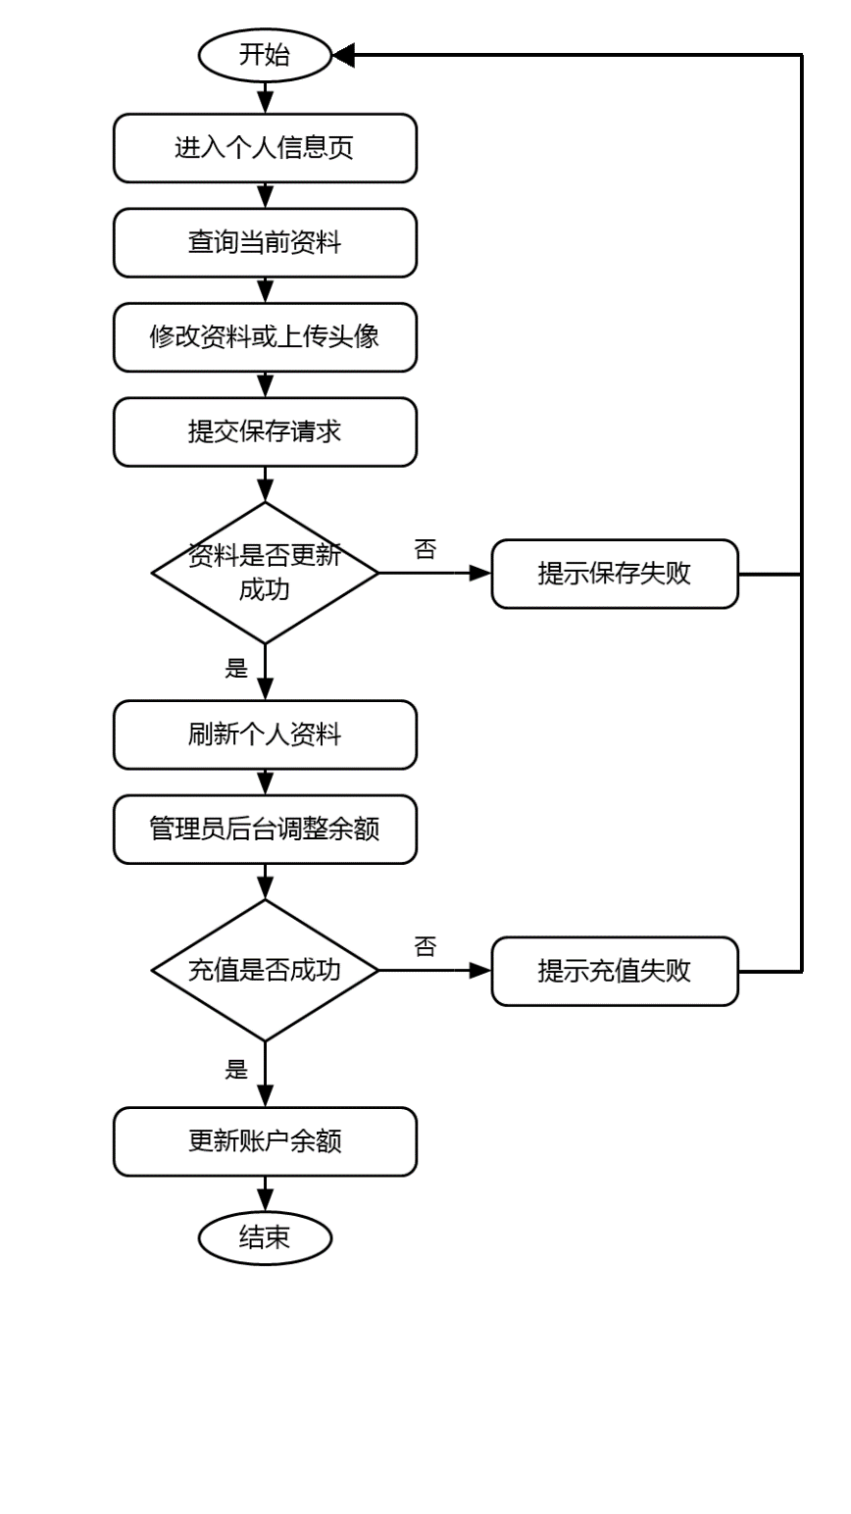

图4.7 用户资料与充值管理功能流程图

4.3 数据设计

4.3.1 概念模型（ER模型）
本系统的概念模型以管理员、用户、餐桌、菜品、订单五个业务对象为核心，下面分别说明各对象的主要属性：
1) 管理员信息属性有：id、username、password、name、avatar、role，分别表示管理员编号、登录账号、登录密码、管理员姓名、头像地址和角色标识，如图4.7所示。
2) 用户信息属性有：id、username、password、name、avatar、role、sex、phone、account，分别表示用户编号、登录账号、登录密码、姓名、头像、角色、性别、手机号和账户余额，如图4.8所示。
3) 餐桌信息属性有：id、no、unit、free、userId、userName，分别表示餐桌编号、桌号、餐桌规格、空闲状态、当前占用用户编号和当前占用用户姓名，如图4.9所示。
4) 菜品信息属性有：id、name、descr、price、img，分别表示菜品编号、菜品名称、菜品描述、菜品价格和菜品图片，如图4.10所示。
5) 订单信息属性有：id、content、total、userId、userRole、time、status、orderNo、userName，分别表示订单编号、订单内容、订单总价、下单用户编号、下单用户角色、下单时间、订单状态、订单号和下单用户名，如图4.11所示。

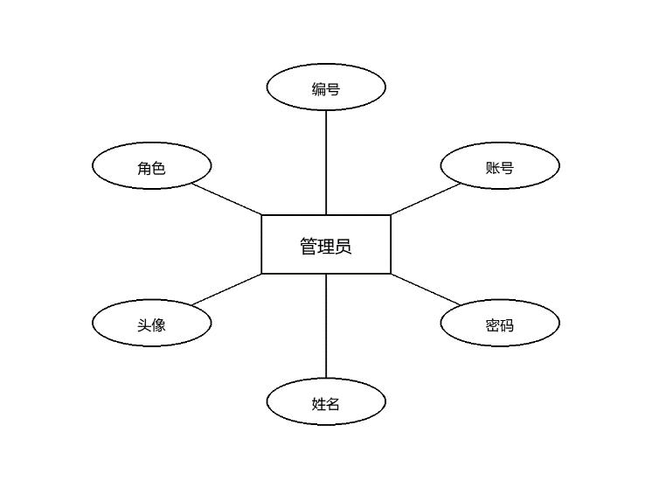

图4.7 管理员信息属性

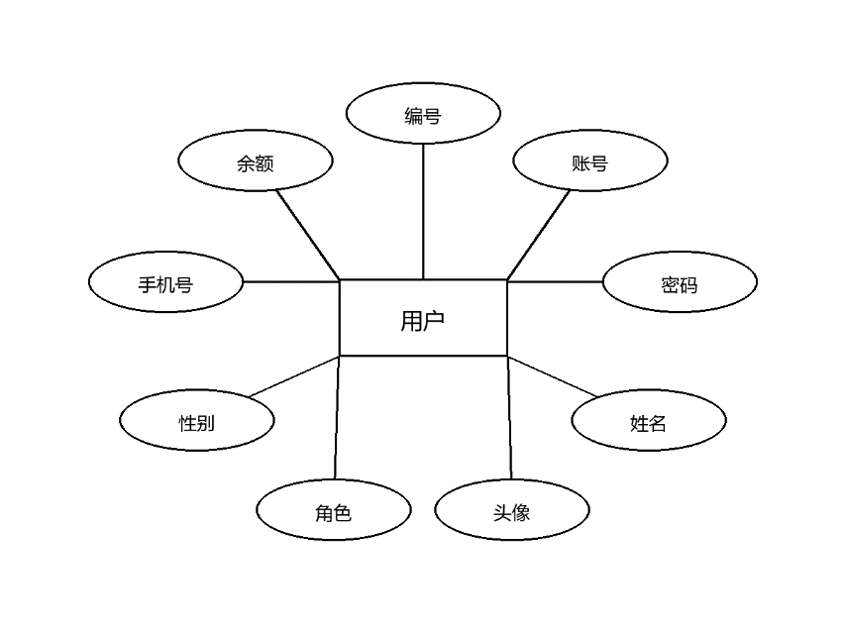

图4.8 用户信息属性

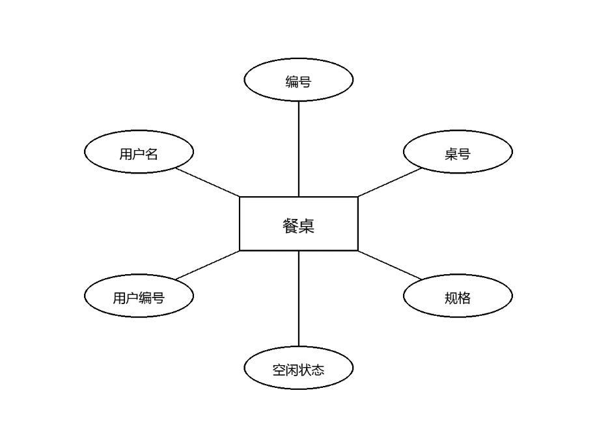

图4.9 餐桌信息属性

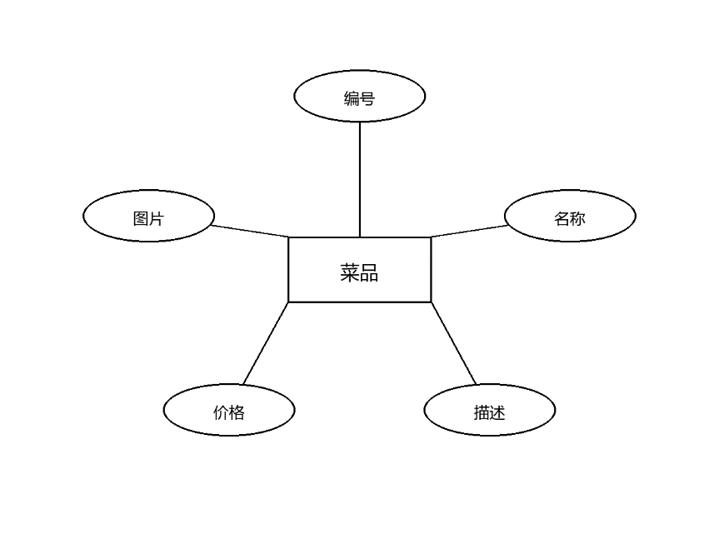

图4.10 菜品信息属性

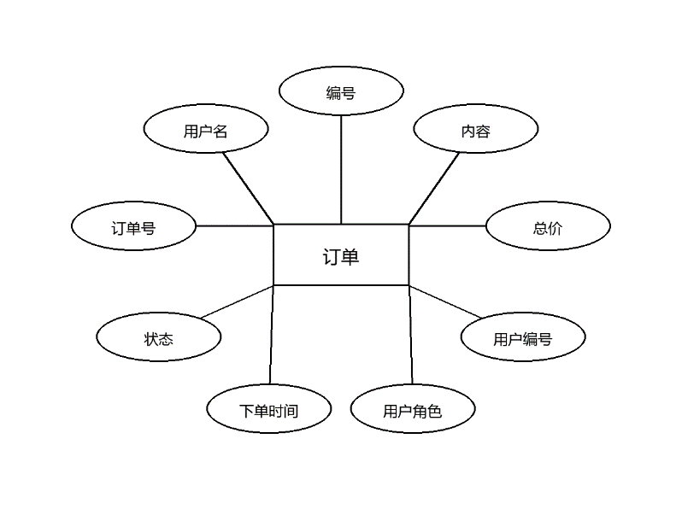

图4.11 订单信息属性

不同实体之间的联系主要包括以下几类：
1) 用户实体与餐桌实体之间存在“占用”联系。
用户信息：同一用户在任意时刻至多关联一张餐桌；未就餐或退桌后也可以不关联餐桌。
餐桌信息：一张餐桌同一时间只允许绑定一个用户，也可能处于无人占用的空闲状态。
2) 用户实体与订单实体之间存在“下单”联系。
订单信息：用户能够发起多笔订单，而每笔订单只记录一个所属用户，因此二者在系统中表现为一对多关系。
3) 订单实体与菜品实体之间存在“包含”联系。
订单信息：一笔订单中可以记录多个菜品项，订单金额根据菜品单价和购买数量汇总得到。
菜品信息：同一种菜品可以被多个用户重复点选，并出现在不同订单中。
联系说明：从概念模型看，订单与菜品之间可以理解为多对多关系；但考虑到本系统以课程设计和轻量演示为主，物理表中暂时没有单独拆出订单明细表，而是把菜品名称、数量和小计等内容组合后写入 orders 表的 content 字段。该设计能满足当前下单和展示需求，如果后续需要按菜品统计销量、处理退菜或支持更细粒度结算，则应进一步拆分订单主表和明细表。
4) 管理员实体与用户、菜品、餐桌及订单实体之间存在“维护”和“处理”联系。
联系说明：管理员主要负责用户资料维护、菜品与餐桌基础数据管理，以及订单状态处理和后台统计。
综合以上分析，可以形成本系统完整的实体—联系模型。
完整实体-联系图如图4.12所示。

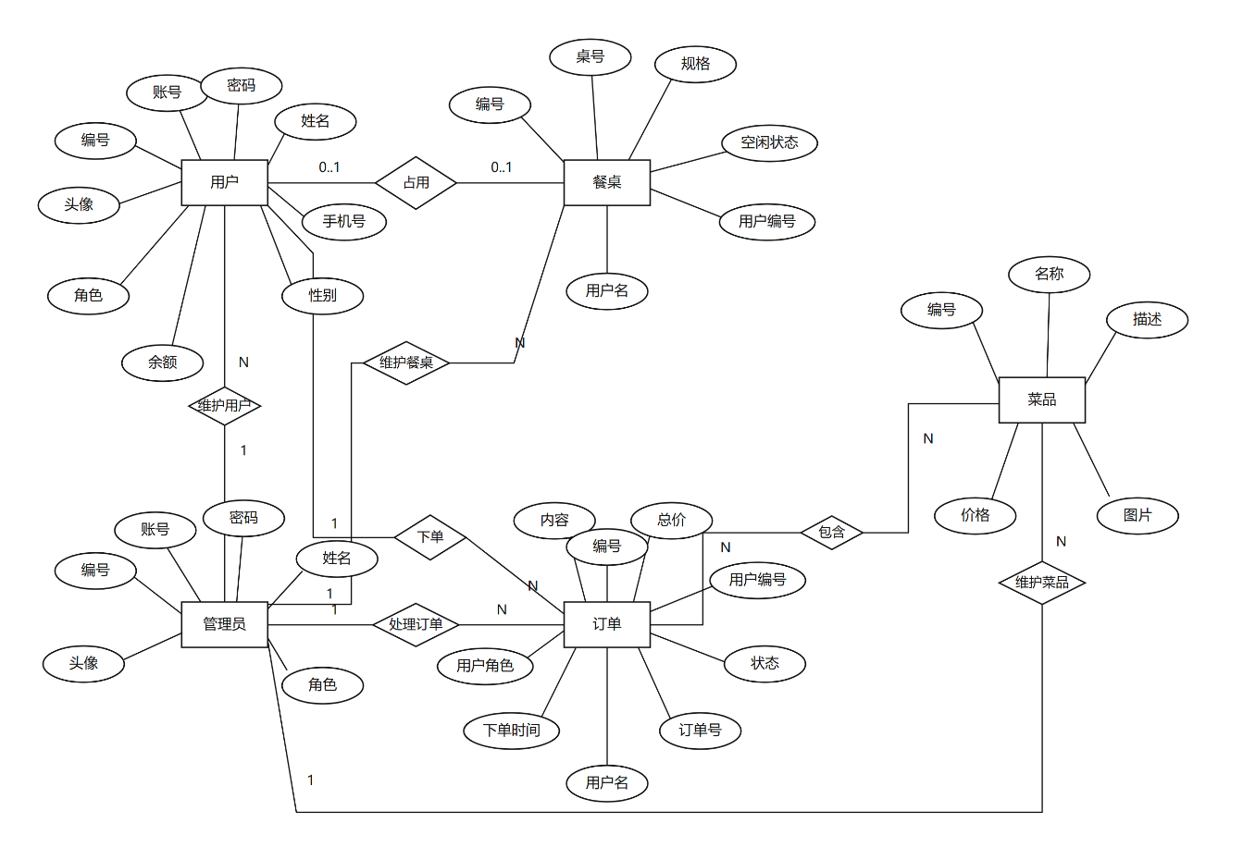
图4.12 完整实体-联系图

4.3.2 物理模型（数据字典设计）
本系统数据库选用 MySQL 5.7.44，日常建表和数据查看使用 Navicat 17 for MySQL。订单、用户、餐桌和菜品均属于结构化数据，使用关系型数据库能够较方便地完成约束设计、条件查询和记录维护^{[4]}。
- 订单信息表
该表主要记录用户下单后生成的订单主信息，orders 表如表4.1所示。
表4.1 orders表
字段 | 字段类型 | 字段解释
id | int(11) | 主键，自增ID
content | varchar(1000) | 订单内容字符串
total | decimal(10,0) | 订单总金额
user_id | int(11) | 下单用户ID
user_role | varchar(20) | 下单角色
time | varchar(255) | 下单时间
status | varchar(255) | 订单状态
order_no | varchar(255) | 订单编号

- 菜品信息表
该表主要记录菜品名称、简介、价格和图片等基础信息，foods 表如表4.2所示。
表4.2 foods表
字段 | 字段类型 | 字段解释
id | int(11) | 主键，自增ID
name | varchar(255) | 菜品名称
descr | varchar(255) | 菜品简介
price | decimal(10,2) | 菜品价格
img | varchar(255) | 菜品图片地址

- 餐桌信息表
该表主要记录餐桌编号、规格、空闲状态以及当前占用用户等信息，tables 表如表4.3所示。
表4.3 tables表
字段 | 字段类型 | 字段解释
id | int(11) | 主键，自增ID
no | varchar(255) | 餐桌编号
unit | varchar(255) | 餐桌规格
free | varchar(255) | 餐桌是否空闲（是/否）
user_id | int(11) | 当前占用用户ID

- 用户信息表
该表主要记录普通用户的账号、资料和余额等信息，user 表如表4.4所示。
表4.4 user表
字段 | 字段类型 | 字段解释
id | int(11) | 主键，自增ID
username | varchar(255) | 用户账号
password | varchar(255) | 用户登录密码
name | varchar(255) | 用户姓名
avatar | varchar(255) | 用户头像地址
role | varchar(255) | 用户角色标识
sex | varchar(255) | 用户性别
phone | varchar(255) | 用户手机号
account | decimal(10,2) | 用户账户余额

- 管理员信息表
该表主要记录后台管理员的基础信息，admin 表如表4.5所示。
表4.5 admin表
字段 | 字段类型 | 字段解释
id | int(11) | 主键，自增ID
username | varchar(255) | 管理员账号
password | varchar(255) | 管理员登录密码
name | varchar(255) | 管理员姓名
avatar | varchar(255) | 管理员头像地址
role | varchar(255) | 管理员角色标识

4.4 前后端接口设计

4.4.1 登录模块接口
登录模块承担普通用户账号创建、身份验证和登录态生成工作。小程序端通过 /auth/register 创建账号，通过 /auth/login 完成登录；管理员端为了兼容原有后台页面，仍保留 /login 入口。
- 该接口用于普通用户注册，详细说明如表4.6所示：
表4.6 用户注册接口说明
URL | /auth/register
HTTP请求方式 | POST
携带参数 | 请求体传入 username、password、name 和 role，其中 role 按 USER 处理，系统同时要求 username 不重复。
回调参数 | 接口统一返回 Result 结构，字段包括 code、msg 和 data；账号创建成功时 data 一般不携带额外数据。
功能说明 | 用于微信小程序端创建普通用户账号，后端完成账号唯一性校验并写入用户基础信息。
- 该接口用于用户登录与令牌签发，详细说明如表4.7所示：
表4.7 用户登录接口说明
URL | /auth/login
HTTP请求方式 | POST
携带参数 | 请求体包含 username、password、role；普通用户 role 为 USER，管理员兼容接口可使用 /login。
回调参数 | 接口返回 Result；data 内写入 id、username、name、avatar、role、token 等登录后需要保存的信息。
功能说明 | 用于校验账号密码并签发 JWT Token，前端登录成功后将 token 保存到本地并用于后续鉴权请求。

4.4.2 用户信息管理模块接口
用户信息管理模块主要用于支撑“我的”页面资料展示与维护，前端通过已登录用户的 token 访问当前用户接口，不需要显式传递 userId。
- 该接口用于查询当前登录用户资料，详细说明如表4.8所示：
表4.8 当前用户信息查询接口说明
URL | /user/me
HTTP请求方式 | GET
携带参数 | 认证信息通过请求头中的 Authorization：Bearer <token> 提交，GET 请求本身不再携带其他业务参数。
回调参数 | 返回 Result 对象；data 为当前用户信息，包含 id、username、name、avatar、sex、phone、account、role 等字段。
功能说明 | 用于查询当前登录用户的个人资料和账户余额，为小程序个人中心页面初始化数据。
- 该接口用于更新当前登录用户资料，详细说明如表4.9所示：
表4.9 当前用户信息更新接口说明
URL | /user/me
HTTP请求方式 | PUT
携带参数 | 认证信息仍放在 Authorization：Bearer <token> 请求头中，请求体只提交需要修改的 name、phone、sex、avatar 等字段。
回调参数 | 接口返回 Result；data 中放置保存后的用户最新资料。
功能说明 | 用于修改当前用户个人资料，后端根据 token 识别用户身份并完成资料更新。

4.4.3 餐桌和菜品模块接口
餐桌和菜品模块是用户点餐前的重要准备环节，其中餐桌接口负责占座约束控制，菜品接口负责为前端菜单页提供可视化菜品数据。
- 该接口用于当前用户占用餐桌，详细说明如表4.10所示：
表4.10 当前用户占桌接口说明
URL | /tables/current
HTTP请求方式 | POST
携带参数 | 通过请求头传递 Authorization：Bearer <token>，请求体提交餐桌 id，服务端再结合当前登录用户完成占桌。
回调参数 | 接口返回 Result；data 中为占桌后的餐桌数据，包括 id、no、unit、free、userId、userName 等。
功能说明 | 用于当前用户占用指定餐桌，后端同时校验“一个用户只能占一个餐桌、一个餐桌只能被一个用户占用”的业务规则。
- 该接口用于查询菜品列表，详细说明如表4.11所示：
表4.11 菜品列表查询接口说明
URL | /foods/selectAll
HTTP请求方式 | GET
携带参数 | 可选查询参数 name；小程序端通常不传该参数以获取全部菜品列表。
续表4.11 菜品列表查询接口说明
URL | /foods/selectAll
回调参数 | 返回 Result 对象；data 为菜品集合，每项包含 id、name、descr、price、img 等字段。
功能说明 | 用于加载菜品列表、价格、图片与描述信息，为菜单浏览和购物车组装提供数据来源。

4.4.4 订单结算模块接口
订单结算模块连接订单创建、出餐状态变更和余额扣减三个环节。前端在下单时提交购物车信息，在订单变为待结算后再调用结算接口完成付款。
- 该接口用于创建订单，详细说明如表4.12所示：
表4.12 订单创建接口说明
URL | /orders
HTTP请求方式 | POST
携带参数 | 请求头携带 Authorization：Bearer <token>；请求体包含 content、total 等订单核心数据，userId、orderNo、time 由后端自动补全。
回调参数 | 接口返回 Result；data 中包含新建订单的订单号、下单时间、初始状态以及所属用户信息。
功能说明 | 该接口把前端购物车转换为正式订单，由后端补充订单编号，并把订单置为“待出餐”状态。
- 该接口用于结算订单，详细说明如表4.13所示：
表4.13 订单结算接口说明
URL | /orders/{id}/settle
HTTP请求方式 | POST
携带参数 | 路径中的 id 表示订单主键；请求头传递 Authorization：Bearer <token>，请求体无需提交内容。
回调参数 | 接口返回 Result；data 中为结算处理后的订单数据，此时订单状态为“已完成”。
功能说明 | 用于处理当前用户名下处于“待结算”状态的订单，服务端完成余额扣减后，将订单状态同步改为“已完成”。

4.4.5 文件上传和下载模块接口
文件资源模块主要服务于用户头像和菜品图片管理，前端先上传文件并获得访问地址，再通过下载接口在页面中进行展示。
- 该接口用于上传图片文件，详细说明如表4.14所示：
表4.14 文件上传接口说明
URL | /files/upload
HTTP请求方式 | POST
携带参数 | 以 multipart/form-data 方式提交 file 表单项，文件内容通常为用户头像或菜品图片。
续表4.14 文件上传接口说明
URL | /files/upload
回调参数 | 接口返回 Result；data 中给出文件访问路径，例如 /files/download/{fileName}，前端可据此加载资源。
功能说明 | 该接口负责把头像或菜品图片写入 photo 目录，并返回后续页面展示所需的访问地址。

- 该接口用于下载或访问图片资源，详细说明如表4.15所示：
表4.15 文件下载接口说明
URL | /files/download/{fileName}
HTTP请求方式 | GET
携带参数 | 路径参数 fileName 为文件名；无需请求体。
回调参数 | 下载接口按文件名输出二进制内容，并设置响应类型和文件名；若目标文件不存在，则返回 404。
功能说明 | 用于根据文件名读取服务器中的图片资源，支撑小程序头像、菜品图片和后台资源预览。

5 订餐系统实现

5.1 开发环境
处理器：AMD RYZEN7 5000 SERIES
操作系统：Windows 10
开发及测试平台：本系统在 Windows 10 环境下完成开发与联调，后端采用 IntelliJ IDEA 2024、JDK 21、Maven 和 MySQL 5.7.44，Web 管理端采用 Vue 3、Node 和 Element Plus，微信用户端使用微信开发者工具进行调试，接口测试和页面验证通过本地 9090 端口服务完成。
数据库：MySQL 5.7.44
数据库可视化工具：Navicat 17 for MySQL

5.2 系统关键代码
本节选取系统中最能体现食堂订餐业务规则的四组关键代码进行说明，包括餐桌占用与退桌控制、订单创建与余额结算、菜品维护与图片资源处理、小程序购物车与订单提交等内容。登录鉴权和注册流程主要属于系统基础支撑，因此不再作为本节重点展开。

5.2.1 餐桌占用与状态控制关键代码
餐桌占用是点餐前必须完成的业务步骤，关系到座位资源是否能够被正确分配。系统在该环节使用当前登录用户编号与餐桌编号建立绑定，并在服务层检查同一用户是否已有餐桌、目标餐桌是否已被他人占用。
占桌成功后，服务端把餐桌 free 字段由“是”改为“否”，同时记录占用用户编号；退桌时再依据当前用户查找其占用餐桌并清除绑定，使餐桌状态与用户操作保持同步。关键代码如下：
餐桌占用与退桌服务代码：
@PostMapping("/current")
public Result reserveCurrent(@RequestBody Tables tables) {
// 从请求体中只读取餐桌 id，用户身份不由前端传入，防止伪造 userId
Tables latestTable = tablesService.reserveCurrentTable(
tables.getId(), AuthContext.getCurrentUserId());
// 返回占用后的最新餐桌信息，便于小程序端刷新当前餐桌状态
return Result.success(latestTable);
}

@DeleteMapping("/current")
public Result removeCurrent() {
// 根据当前登录用户释放其占用餐桌
tablesService.removeCurrentTable(AuthContext.getCurrentUserId());
return Result.success();
}

public Tables reserveCurrentTable(Integer tableId, Integer currentUserId) {
// 当前接口需要登录态，没有登录用户时直接阻止占桌
if (currentUserId == null) {
throw new CustomException("请先登录");
}
// 餐桌 id 是占桌操作的必要参数
if (tableId == null) {
throw new CustomException("请选择餐桌");
}
// 构造只包含餐桌 id 和当前用户 id 的实体
Tables tables = new Tables();
tables.setId(tableId);
tables.setUserId(currentUserId);
// 执行核心占桌校验和状态更新
this.addOrder(tables);
// 查询并返回数据库中的最新餐桌状态
return this.selectById(tableId);
}

public void addOrder(Tables tables) {
// 查询当前用户是否已经占用餐桌
Tables dbTables = tablesMapper.selectByUserId(tables.getUserId());
// 如果用户已占用其他餐桌，则不允许再次占桌
if (dbTables != null && !dbTables.getId().equals(tables.getId())) {
throw new CustomException("您已经预定了其他餐桌");
}
// 查询目标餐桌，判断餐桌是否存在
Tables currentTable = tablesMapper.selectById(tables.getId());
if (currentTable == null) {
throw new CustomException("餐桌不存在");
}
// 如果餐桌不是空闲状态，且占用者不是当前用户，说明已被他人占用
if (!"是".equals(currentTable.getFree())
&& !Objects.equals(currentTable.getUserId(), tables.getUserId())) {
throw new CustomException("该餐桌已被占用");
}
// 占桌成功后将餐桌状态改为“否”，表示不再空闲
tables.setFree("否");
// 更新餐桌的 free 和 userId 字段
this.updateById(tables);
}

public void removeCurrentTable(Integer currentUserId) {
// 退桌同样要求用户处于登录状态
if (currentUserId == null) {
throw new CustomException("请先登录");
}
// 根据当前用户查找其占用的餐桌
Tables tables = tablesMapper.selectByUserId(currentUserId);
// 没有占桌时直接返回
if (tables == null) {
return;
}
// 清除餐桌和用户的绑定关系，并将餐桌恢复为空闲
tablesMapper.removeOrder(tables.getId());
}

5.2.2 订单创建与结算关键代码
订单创建和结算共同构成系统的交易主线。用户提交购物车数据后，服务端不会采用客户端传来的用户编号，而是从登录上下文读取当前用户信息，再生成订单号、写入下单时间并保存订单。
结算时，服务端先读取订单记录，判断订单是否存在、是否属于当前用户以及状态是否为“待结算”。只有这些条件都满足后，系统才扣减余额并把订单状态改为“已完成”。关键代码如下：
订单创建、结算与余额扣减服务代码：

@PostMapping
public Result create(@RequestBody Orders orders) {
// 创建订单
Orders latestOrder = ordersService.addForCurrentUser(
orders, AuthContext.getCurrentUserId());
return Result.success(latestOrder);
}

@PostMapping("/{id}/settle")
public Result settle(@PathVariable Integer id) {
// 结算订单时同样基于当前登录用户进行权限校验
Orders orders = ordersService.settleOrder(
id, AuthContext.getCurrentUserId());
return Result.success(orders);
}

public Orders addForCurrentUser(Orders orders, Integer currentUserId) {
// 未登录用户不能创建订单
if (currentUserId == null) {
throw new CustomException("请先登录");
}
// 后端主动写入用户 id，避免前端伪造其他用户身份
orders.setUserId(currentUserId);
// 执行订单插入前的状态、角色、时间、订单号等处理
this.add(orders);
return orders;
}

public void add(Orders orders) {
// 补齐订单插入所需的用户角色和默认状态
this.prepareOrderForInsert(orders);
// 使用 Hutool 生成唯一订单编号
String orderNo = IdUtil.fastSimpleUUID();
orders.setOrderNo(orderNo);
// 记录服务器当前时间，保证订单时间来源统一
orders.setTime(DateUtil.now());
// 写入订单表
ordersMapper.insert(orders);
}

public Orders settleOrder(Integer orderId, Integer currentUserId) {
// 结算操作必须在登录状态下进行
if (currentUserId == null) {
throw new CustomException("请先登录");
}

// 读取数据库订单，防止根据不存在的 id 进行结算
Orders dbOrder = this.selectById(orderId);
if (dbOrder == null) {
throw new CustomException("订单不存在");
}
// 校验订单是否属于当前用户，防止越权结算他人订单
if (!Objects.equals(dbOrder.getUserId(), currentUserId)) {
throw new CustomException("无权结算该订单");
}
// 已完成订单直接返回，避免重复扣款
if ("已完成".equals(dbOrder.getStatus())) {
return dbOrder;
}
// 只有管理员出餐后标记为“待结算”的订单才允许用户结算
if (!"待结算".equals(dbOrder.getStatus())) {
throw new CustomException("当前订单状态不允许结算");
}

// 扣减用户账户余额
this.deductUserBalance(dbOrder);
// 构造局部更新对象，只更新订单状态
Orders updateOrder = new Orders();
updateOrder.setId(orderId);
updateOrder.setStatus("已完成");
ordersMapper.updateById(updateOrder);
// 同步内存对象状态，保证返回给前端的数据也是最新状态
dbOrder.setStatus("已完成");
return dbOrder;
}

private void deductUserBalance(Orders orders) {
// 根据订单中的用户 id 查询账户信息
User user = userMapper.selectById(orders.getUserId());
if (user == null) {
throw new CustomException("用户不存在");
}

// 订单总金额使用 BigDecimal 表示，减少金额计算误差
BigDecimal total = orders.getTotal();
// 计算扣款后的余额
BigDecimal account = user.getAccount().subtract(total);
// 余额不足时中止结算，避免账户被扣成负数
if (account.doubleValue() < 0) {
throw new CustomException("账户余额不足");
}
// 保存扣款后的账户余额
user.setAccount(account);
userMapper.updateById(user);
}

5.2.3 菜品维护与图片资源处理关键代码
菜品信息是后台管理端的基础功能，管理员可对菜品名称、描述、价格和图片进行统一维护。图片用于支撑菜品图片和用户头像展示，系统上传文件时会判断 photo 目录是否存在。关键代码如下：
菜品查询与图片代码：
@GetMapping("/selectPage")
public Result selectPage(String name,
@RequestParam(defaultValue = "1") Integer pageNum,
@RequestParam(defaultValue = "10") Integer pageSize) {
PageInfo<Foods> pageInfo = foodsService.selectPage(
name, pageNum, pageSize);
return Result.success(pageInfo);
}
public PageInfo<Foods> selectPage(String name,
Integer pageNum, Integer pageSize) {
PageHelper.startPage(pageNum, pageSize);
List<Foods> list = this.selectAll(name);
return PageInfo.of(list);
}
<select id="selectAll" resultType="com.example.entity.Foods">
select foods.* from foods
<where>
<if test="name != null">
foods.name like concat('%', #{name}, '%')
</if>
</where>
order by id desc
</select>
@PostMapping("/upload")
public Result upload(MultipartFile file,
HttpServletRequest request) throws IOException {
if (!FileUtil.exist(PHOTO_DIR)) {
FileUtil.mkdir(PHOTO_DIR);
}
String originalFilename = file.getOriginalFilename();
File localFile = new File(PHOTO_DIR, originalFilename);
if (FileUtil.exist(localFile)) {
originalFilename = FileUtil.mainName(originalFilename)
+ "_" + System.currentTimeMillis()
+ "." + FileUtil.extName(originalFilename);
localFile = new File(PHOTO_DIR, originalFilename);
}
file.transferTo(localFile);
String url = resolveBaseUrl(request)
+ "/files/download/" + originalFilename;
return Result.success(url);
}
@GetMapping("/download/{fileName}")
public void download(@PathVariable String fileName,
HttpServletResponse response) throws IOException {
File file = resolveFile(fileName);
if (file == null || !file.exists()) {
response.setStatus(HttpServletResponse.SC_NOT_FOUND);
return;
}
response.setHeader("Content-Disposition",
"inline;filename=" + URLEncoder.encode(
file.getName(), StandardCharsets.UTF_8));
String contentType = Files.probeContentType(file.toPath());
if (contentType != null) {
response.setContentType(contentType);
}
byte[] bytes = FileUtil.readBytes(file);
ServletOutputStream os = response.getOutputStream();
os.write(bytes);
os.flush();
os.close();
}

5.2.4 小程序购物车与订单提交关键代码
小程序点餐页是普通用户完成点餐操作的主要界面。页面加载时同时请求当前餐桌和菜品列表，用户在已经选座的情况下才能点餐，加入购物车时，系统会计算购物车总数量、总金额和单项小计。
提交订单时，小程序将购物车中的菜品名称和数量作为订单内容，把计算后的总金额、订单状态一并提交到后端。关键代码如下：
小程序购物车计算与订单提交代码：
syncCartState(cartItems) {
const normalized = cartItems.map(item => {
const price = Number(item.price || 0)
const num = Number(item.num || 0)
return Object.assign({}, item, {
price,
num,
subtotal: price * num,
subtotalText: (price * num).toFixed(2)
})
})
const cartCount = normalized.reduce(
(sum, item) => sum + item.num, 0)
const cartTotal = normalized.reduce(
(sum, item) => sum + item.subtotal, 0)
this.setData({
cartItems: normalized,
cartCount,
cartTotal,
cartTotalText: cartTotal.toFixed(2),
cartVisible: cartCount > 0 ? this.data.cartVisible : false
})
},
async submitOrder() {
if (!this.data.currentTable) {
wx.showToast({ title: '请先选择餐桌', icon: 'none' })
return
}
if (this.data.cartItems.length === 0) {
wx.showToast({ title: '请先选择菜品', icon: 'none' })
return
}
this.setData({ submitLoading: true })
try {
const content = this.data.cartItems
.map(item => `${item.name}x${item.num}`)
.join(', ')
const payload = {
content,
total: Number(this.data.cartTotal.toFixed(2)),
status: '待出餐'
}
await requestWithFallback(
{ url: '/orders', method: 'POST', data: payload },
{
url: '/orders/add',
method: 'POST',
data: Object.assign({}, payload, {
userId: this.data.user.id
})
}
)
this.syncCartState([])
this.closeCart()
wx.showToast({ title: '下单成功', icon: 'success' })
setTimeout(() => {
wx.switchTab({ url: '/pages/orders/index' })
}, 220)
} finally {
this.setData({ submitLoading: false })
}
}

6 系统测试
系统测试采用黑盒测试方式，结合“Spring Boot 后端、Vue 管理端、微信小程序用户端”的实际部署结构，对菜品管理、注册登录、餐桌占用、订单创建和余额结算等核心功能进行验证。测试重点放在页面操作、接口返回、数据保存以及状态变化是否符合预期，结果汇总见表6.1~表6.4。
表6.1 菜品管理功能测试
测试编号：Test01
测试项目：菜品管理的基本操作（增删改查）。
测试目的：检查后台菜品新增、查询、编辑和删除流程，确认菜品名称、价格、说明及图片能够被正确保存并在页面回显。
测试过程：
1. 管理员登录 Web 管理端，进入“菜品管理”页面。
2. 点击“新增”按钮，录入菜品名称、价格、描述并上传图片后保存。
3. 在列表中查询新增菜品，确认页面已成功显示测试数据。
4. 点击“编辑”修改菜品价格或描述后再次保存。
5. 点击“删除”移除测试数据并刷新列表检查结果。
预期结果：保存后列表立即出现新菜品；编辑后展示修改后的内容；删除后该记录不再出现在列表中，且相关操作均给出成功反馈，不影响其他菜品。
测试结果：测试通过。
结果分析：菜品管理模块的增删改查流程完整，前后端交互与数据持久化结果正常，能够满足后台基础数据维护需求。

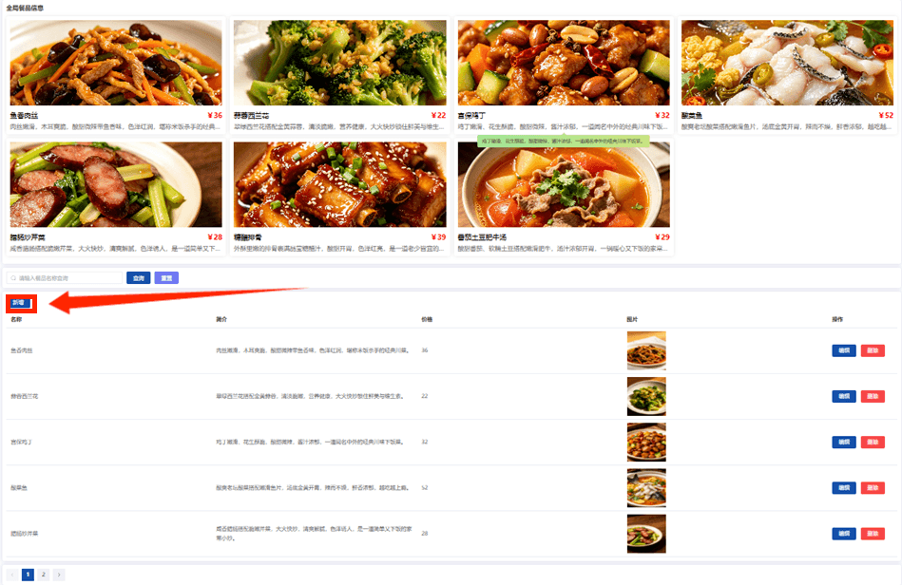

图6.1 新增菜品测试1

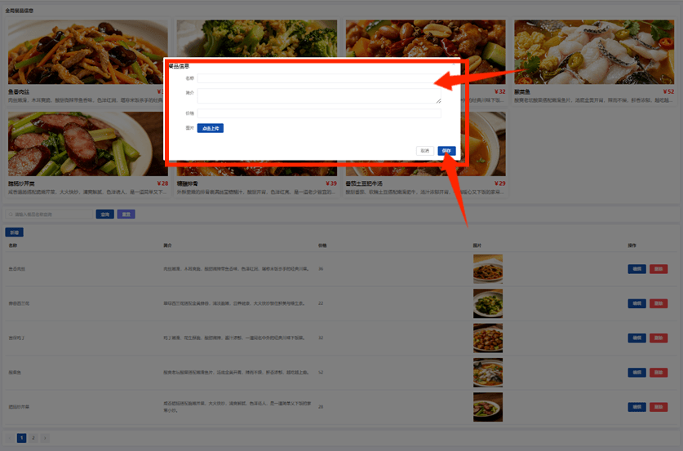

图6.2 新增菜品测试2

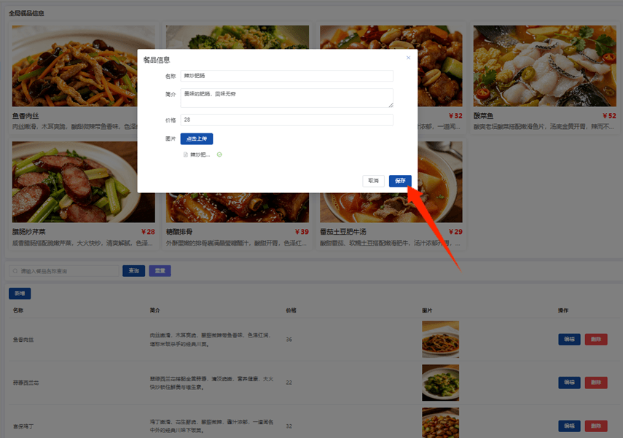

图6.3 新增菜品测试3

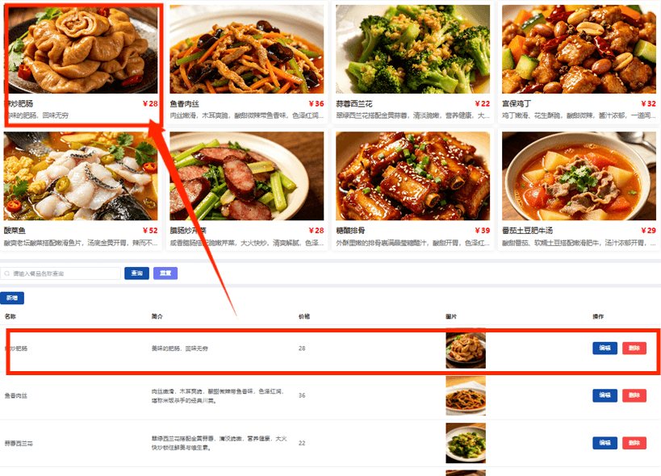

图6.3 新增菜品测试4

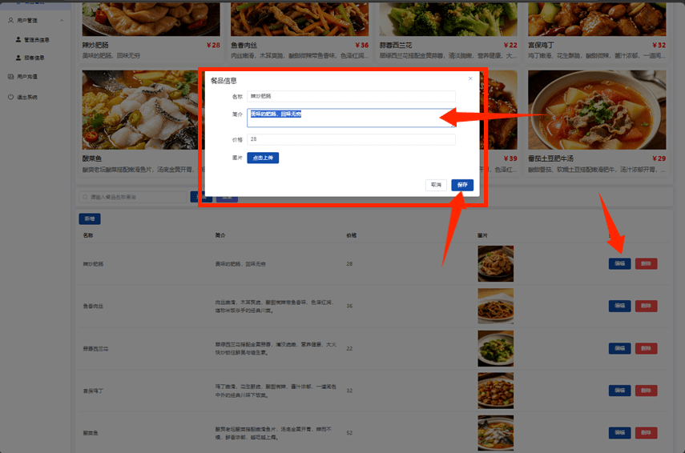

图6.4 编辑菜品测试1

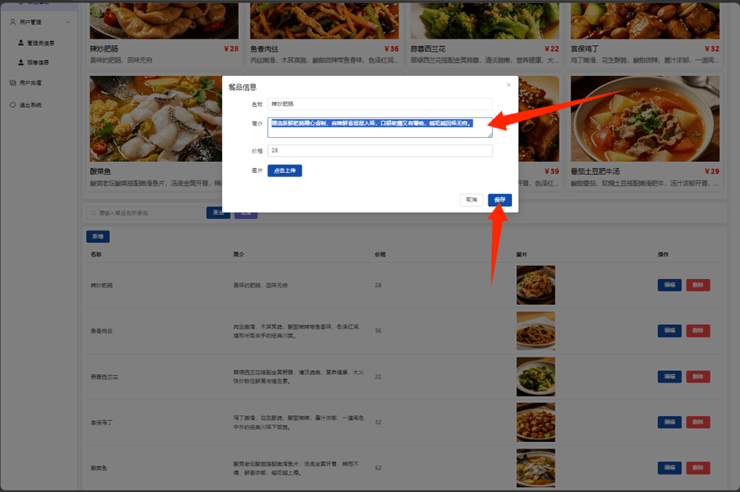

图6.5 编辑菜品测试2

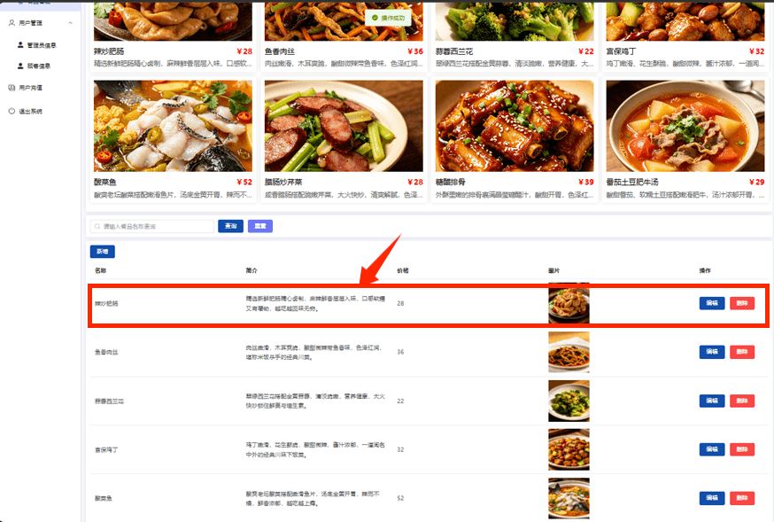

图6.6 编辑菜品测试3

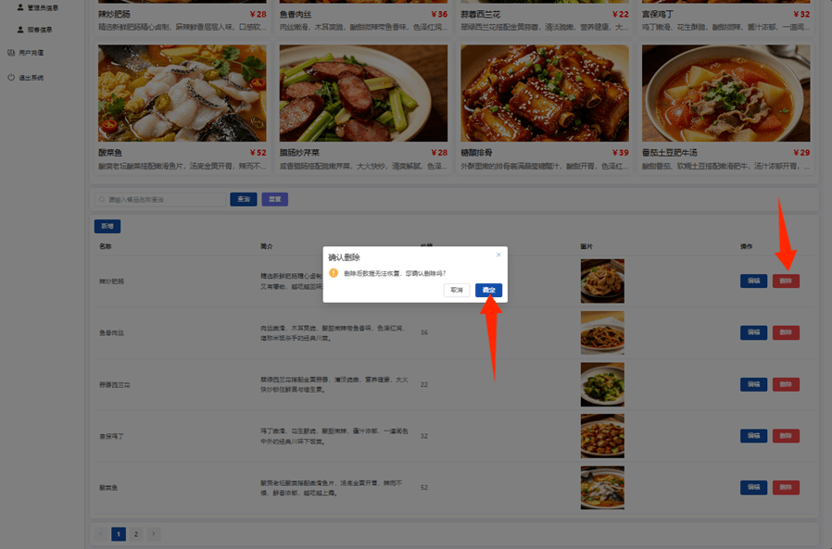

图6.7 删除菜品测试1

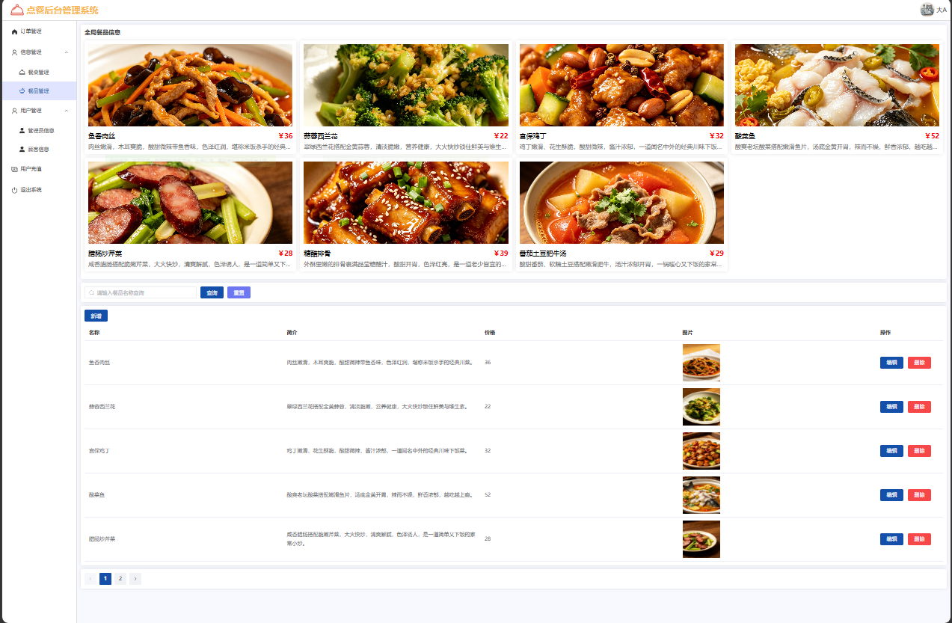

图6.8 删除菜品测试2
表6.2 餐桌占用与退桌功能测试
测试编号：Test02
测试项目：用户选座、占桌与退桌过程测试。
测试目的：验证用户是否会被限制在一张餐桌内，同时检查已占用餐桌是否会阻止其他用户重复选择，并确认退桌后状态能恢复。
测试过程：
1. 用户登录小程序进入“选座”页面，查看当前餐桌列表与空闲状态。
2. 选择一个空闲餐桌并提交占桌请求。
3. 进入点餐页或返回选座页，检查当前餐桌信息是否正确显示。
4. 使用同一用户再次尝试占用其他餐桌，观察系统提示信息。
5. 执行退桌操作后刷新页面，检查原餐桌是否恢复为空闲状态。
预期结果：第一次占桌后页面展示当前餐桌；再次选择其他餐桌时系统给出拦截提示；退桌后当前餐桌信息清空，原餐桌恢复为空闲。
测试结果：测试通过。
结果分析：餐桌绑定与释放逻辑运行正确，能够有效避免餐桌冲突，符合食堂场景下的实际座位管理要求。

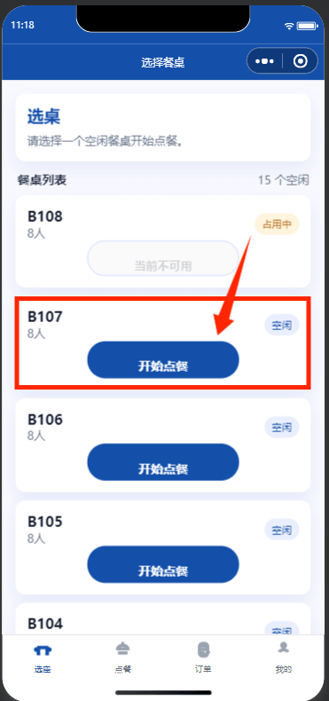

图6.9 占桌测试1

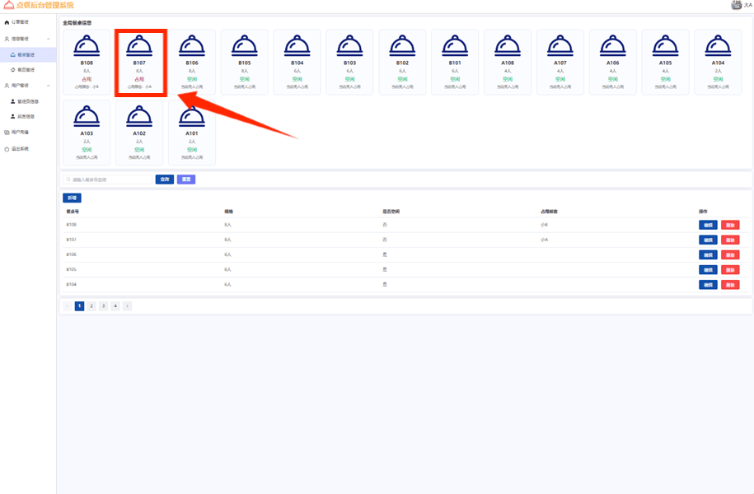

图6.10 占桌测试2

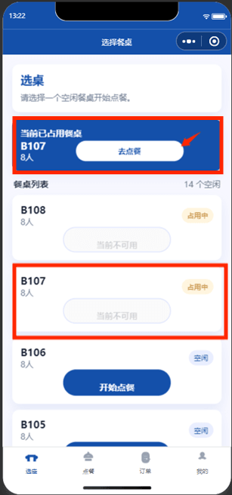

图6.11 退桌测试1

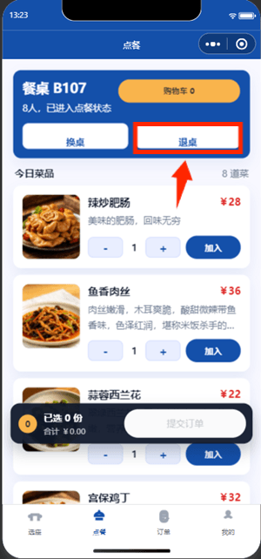

图6.12 退桌测试2

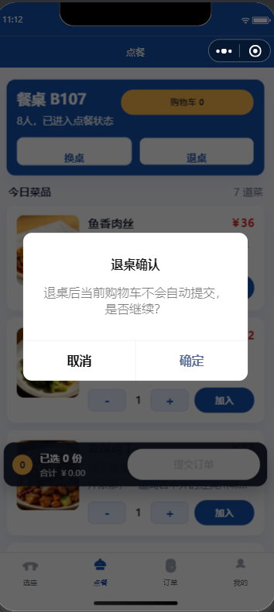

图6.13 退桌测试3

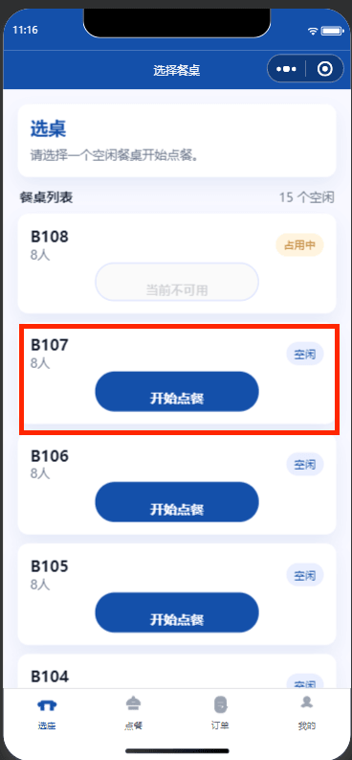

图6.14 退桌测试4

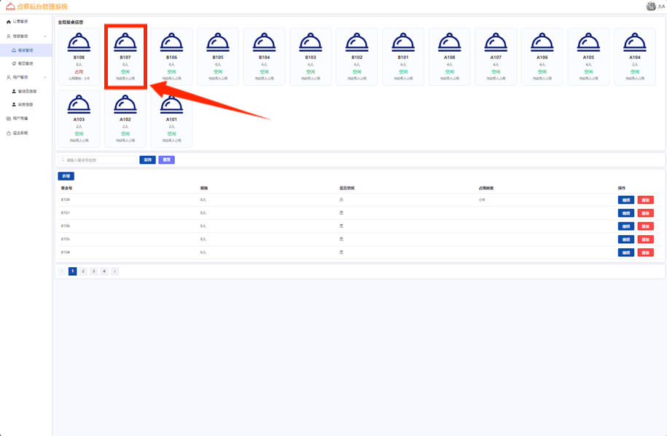

图6.15 退桌测试5
表6.3 订单创建与结算功能测试
测试编号：Test03
测试项目：订单创建、状态流转与余额结算测试。
测试目的：检查从用户提交订单、管理员出餐处理到用户余额结算的完整流程，并核对订单状态和扣款金额是否正确。
测试过程：
1. 用户先完成选座，在菜单页选择菜品加入购物车并提交订单。
2. 进入“我的订单”页，检查新订单是否生成，初始状态是否为“待出餐”。
3. 管理员进入 Web 管理端订单页面，将该订单状态更新为“待结算”。
4. 用户返回小程序订单页点击“结算”，确认扣款金额后提交。
5. 结算完成后检查订单状态是否变为“已完成”，并核对用户余额是否按订单总额减少。
预期结果：
订单能够成功创建；状态按照“待出餐→待结算→已完成”的顺序流转；余额扣减金额与订单总额一致；后台收入统计仅对已完成订单生效。
测试结果：测试通过。结果分析：从提交订单到管理员更新出餐状态，再到用户完成结算，流程衔接正常；订单状态、余额变化和后台收入统计结果均与设计一致。

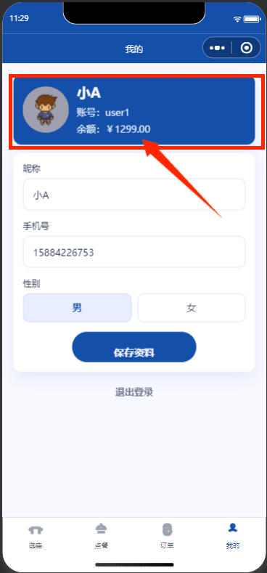

图6.16 订单测试1

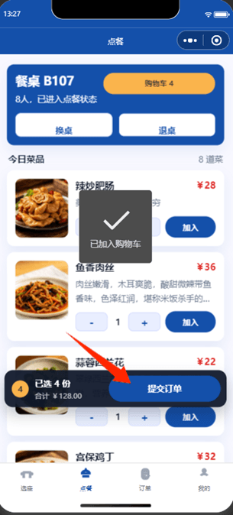

图6.17 订单测试2

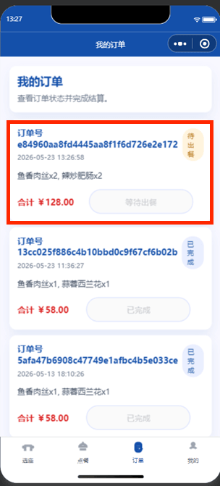

图6.18 订单测试3

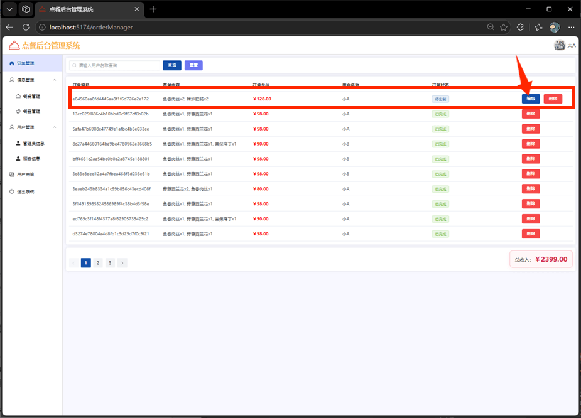

图6.19 订单测试4

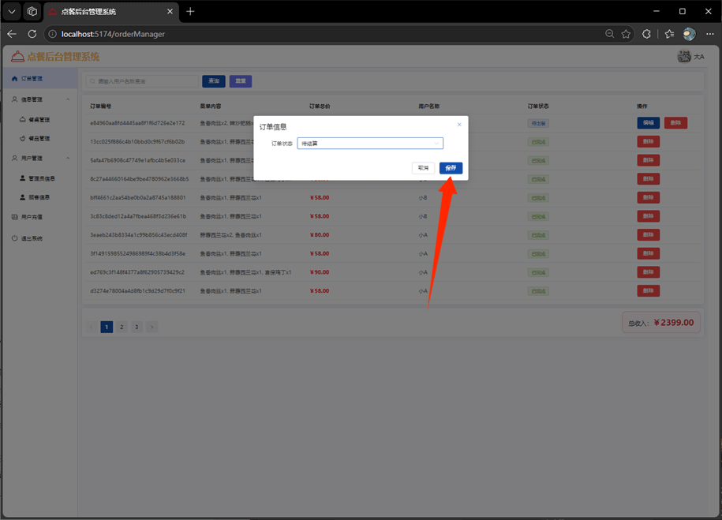

图6.20 订单测试5

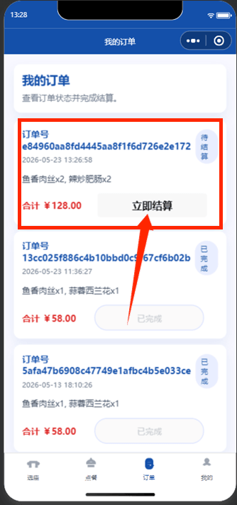

图6.21 订单测试6

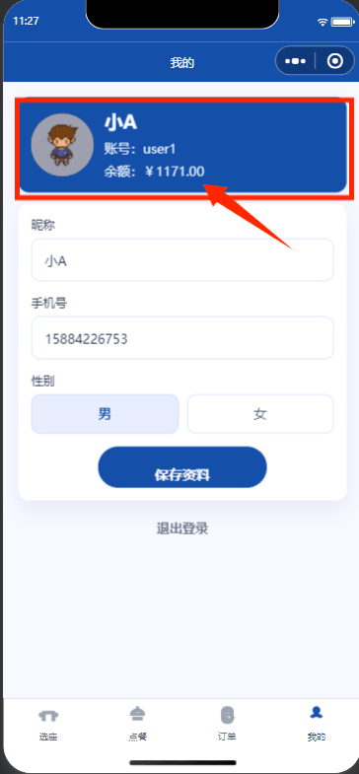

图6.21 订单测试7

结 论
本文以订餐业务为对象，做了一套基于Web的订餐系统。系统采用前后端分离，后端用SpringBoot框架，结合MyBatis和MySQL来关联数据。Web端用Vue3和ElementPlus实现管理员的前端展示，微信小程序实现用户的前端展示。
系统实现和测试结果表明，注册和登录，餐桌和退桌，订单和结算这三个主要流程可以运行。系统可以正常登录和注册，也可以对餐桌占用有校验，也可以订单结算之后刷新订单和扣钱，可以形成系统的完整闭环。
系统仍有改进之处，比如管理员的流水账单没有年月日的详细统计，没有内接微信支付而是以管理员端充值来代替^{[15]}，订单内容为字符串保存。虽然不会影响正常使用，但也体现出一定缺失性。

参 考 文 献
- 辛卫红. 基于Spring Boot的高校旧物定向捐赠贫困山区系统[J]. 山西电子技术, 2026(02) : 100-105.
- 赵向娜, 龚炳江. 基于Spring Boot与Vue3的高校IT专业在线学习系统设计与实现[J]. 电脑知识与技术, 2025(13) : 33-36.
- 陈国鹏, 康宁, 袁薇, 许晓璐. 掌上医院网络服务可靠性方案设计与应用[J]. 中国数字医学, 2025(09) : 13-16.
- 吴艺佳, 李向江. 基于Java语言的蔬菜销售系统设计[J]. 科技创新与生产力, 2025(02) : 52-55.
- 徐磊, 董文静. 基于微信小程序的大学物理实验数据处理系统[J]. 计算机时代, 2022(05) : 77-81.
- 李海燕, 陈善柳. 基于微信小程序的教学平台建设及应用[J]. 科技与创新, 2022(09) : 43-47.
- 陈开, 陈柯辰. 基于Spring框架的气象探测设备监控系统设计与实现[J]. 软件导刊, 2020(07) : 69-74.
- 杨晓东, 赵亚楠. 基于微信小程序云开发的不动产登记调查辅助系统设计与实现[J]. 测绘与空间地理信息, 2022(06) : 91-96.
- 马静. 基于微信小程序的购物商城系统的设计与实现[J]. 微型电脑应用, 2021(03) : 101-106.
- 陈丽阳, 吴宇. 浅谈Spring Cloud分布式微服务集群架构在企业智慧食堂管理平台构建中的应用[J]. 广东通信技术, 2024(12) : 155-159.
- 孙胜男. 基于移动端的校园智慧餐饮系统研究与设计[J]. 现代食品, 2024(20) : 190-196.
- 俞蝶琼. 基于微信小程序的社区健康信息服务平台的设计与实现[J]. 电脑知识与技术, 2025(09) : 136-141.
- 张阳. 基于微信小程序的家具销售设计与开发[J]. 信息与电脑, 2025(01) : 132-137.
- Zhang Qi. Analysis of Agricultural Products Supply Chain Traceability System Based on Internet of Things and Blockchain[J]. Mathematical Problems in Engineering, 2022, 29(4): 41-45.
- Lin Xiuli. Analysis of Agricultural Product Information Traceability and Customer Preference Based on Blockchain[J]. Wireless Communications and Mobile Computing, 2022, 140(6): 52-58.
- Konstantinos Demestichas, Nikolaos Peppes, Theodoros Alexakis, Evgenia Adamopoulou. Blockchain in Agriculture Traceability Systems: A Review[J]. Applied Sciences, 2020, 24(8): 72-78.

致 谢
大学生活已近尾声，非常感谢在大学生活中帮助和鼓励过我的人。
首先，我非常感谢我的指导老师张玲老师。在我不知道怎么完成毕业设计的过程里，她的专业知识给了我很好的指导和支持，给予了我无比宝贵的经验，我顺利完成毕业设计和论文离不开她的帮助
最后，我要感谢我父母，没有他们的支持，我很难走到今天。

